САНКТ-ПЕТЕРБУРГСКИЙ ГОСУДАРСТВЕННЫЙ УНИВЕРСИТЕТ
ФАКУЛЬТЕТ ИСКУССТВ
Код направления: 54.04.04
Профиль: Реставрация предметов декоративно-прикладного искусства
Квалификация: магистр реставрации

Голод Александра Андреевна
Формирование методики и основные принципы реставрации маятниковых часовых механизмов XVII-XIX веков.
Магистерская диссертация

Научный руководитель:
Кандидат искусствоведения,
реставратор высшей категории
Торбик Владимир Сергеевич

Рецензент:
Заведующий лабораторией научной реставрации
часовых и музыкальных механизмов Эрмитажа,
реставратор высшей категории
Гурьев Михаил Петрович

Санкт-Петербург
2019
Оглавление
ВВЕДЕНИЕ
ГЛАВА 1. ПРОБЛЕМЫ РЕСТАВРАЦИИ ЧАСОВЫХ МЕХАНИЗМОВ
1.1. Раскрытие термина «научная реставрация часовых механизмов»
1.2. Принципиальное устройство механизма маятниковых часов
1.3. Проблемы реставрации с учётом восполнения функциональных свойств часовых механизмов
ГЛАВА 2. МЕТОДИКА РЕСТАВРАЦИИ СТАРИННЫХ ЧАСОВЫХ МЕХАНИЗМОВ
2.1. Принципиальная методика реставрационных работ
2.2. Методика реставрации часовых механизмов
2.3. Этика реставрации часовых механизмов
ЗАКЛЮЧЕНИЕ
СПИСОК ЛИТЕРАТУРЫ
ПРИЛОЖЕНИЯ

Введение

Актуальность работы
Проблема сохранения подлинных деталей – одна из актуальных проблем в области реставрации. Особую остроту она приобретает при решении проблем реставрации действующих механизмов. В каждом случае приходится искать баланс между ценностью подлинной детали и возможностью её соответствовать своей роли в работе механизма. Решение подобных проблем в наше время происходит в отдельных, ведущих мастерских реставрации часовых механизмов, таких как Лаборатория научной реставрации часовых и музыкальных механизмов Государственного Эрмитажа в России и Британский часовой институт в Англии. Между тем это только малая доля этого большого пласта мировой культуре. Практика сегодняшнего дня требует формирования базовых критериев реставрации. На сегодняшний день в отношении реставрации часовых механизмов между терминами реставрация и ремонт часто ставят знак равенства. Таким образом, применение приёмов и методов ремонта в реставрации старинных часовых механизмов и отношение без должного уважения к старым деталям – всё это с течением времени, приведёт к полной утрате аутентичности механизма. Актуальность темы состоит в формулировке общих методических принципов реставрационного подхода, исключающих подобную ситуацию.

Цель работы
Разработка принципиальных положений реставрации часовых механизмов при условии возвращения функциональной их принадлежности.

Задачи работы
Изучение литературы по теме;
Изучение опыта старых мастеров;
Изучение опыта работы современных реставраторов;
Описание принципа действия часовых механизмов с обозначением функций каждой детали;
Формирование методики реставрации на основе выявленной информации;
Апробация методики.

Объект и предмет исследования
Объект – маятниковые часовые механизмы;
Предмет – различные методические аспекты ремонта и реставрации часовых механизмов.

Степень разработанности темы
С каждым веком часовые механизмы всё более и более усложняются, а старые формы из-за меньшей функциональности уходят в прошлое: так, механические часы сейчас заменяются электронными. В прошлом, до XX века, заменить одни часы другими стоило больших средств, и дешевле было совершенствовать уже имеющиеся механизмы. Этот процесс начался с появления башенных часов. Усложнение циферблата, появление боя и двигающихся фигур – все эти операции производились на уже имеющихся механизмах. Поэтому до нас дошло так мало башенных часов в их первозданном виде. Домашние часы в меньшей степени подвергались изменению ввиду их малого размера и наличия корпуса, что накладывало рамки на возможность совершенствования таких часов. Все изменения, которые вносились в них, ограничивались ремонтом. В то время идеи сохранения оригинальных деталей для охраны культурного наследия не стояло (первые разработки положений об аутентичности реставрации стали появляться в конце XIX века). А потому если в шестерёнке был сломан зуб, она менялась полностью, но вид её сохранялся, чего не скажешь о стойках, рычагах и прочих деталях. Не все мастера могли повторить, например, фигурные кованые детали, сложную в исполнении гравировку и прочее.
Серьёзные школы профессиональной реставрации стали складываться в XVIII веке. Прежде всего, внимание уделяли реставрации скульптуры и живописи. Позднее, в XIX веке, направления науки расширялись и появлялись такие ветви как реставрация архитектуры, мебели и декоративного металла. А что касается камей, вееров, механических часов и прочего – пути их реставрации формируются только сейчас.
Понятие реставрация, её принципы, методики и этические соображения начинает складываться уже в XIX веке, с развитием реставрации живописи. В России первые реставрационные мастерские декоративно-прикладного профиля стали появляться в начале XX века. Однако часовые механизмы и сейчас продолжают проходить простой ремонт.
Первая научная лаборатория по реставрации часовых механизмов в России и в мире была основана в 1994 году в Эрмитаже. Она называется «Лаборатория научной реставрации часовых и музыкальных механизмов». От даты её основания начинается внедрение научной реставрации часовых механизмов. Но это не повлекло за собой увеличение количества новых публикаций на тему реставрации, выходивших за пределы лаборатории. Обучение до сих пор происходит по старым книгам ремонта часов. В России, с конца XX века больше нет учебных учреждений, профессионально обучающих часовому делу. Все знания передаются традиционно – от мастера к ученику. Но мастеров, которые профессионально владеют теорией реставрации и могут её применять, во много раз меньше тех, кто занимается обычным ремонтом.
Только в 1988 году Булатов Валерий Александрович основал и разработал концепцию и методику реставрации часовых механизмов, которая легла в основу специализации в области реставрации – научная реставрация часовых механизмов. Его труд «Научная реставрация старинных часовых механизмов» описывает скорее этапы правильного ведения реставрационной документации, чем сами методические указания по процессу и способам реставрации.
Среди книг, описывающих историю часового дела, самым полным трудом на русском языке является «История часов с древнейших времён до наших дней» Пипунырова В.Н. Он описывает развитие часов от самых простейших, таких, как солнечные, песочные, огненные, водяные часы, до сложных механических – первых с балансиром фолио (коромыслом), маятниковых Гюйгенса – с гирями и с пружинами, карманных и наручных часов с балансом. Из английских изданий выделяется книга Baillie G. H. «Clocks and watches: A historical bibliography». L. 1951.
Значимой публикацией, описывающей строение механизма, его работу и принципы создания является книга Ф. Мозера – «Ремонт часов». В этом дореволюционном издании приводится не только описание устройства механизма, но и приёмы ремонта отдельных его частей. В ней, в частности, наглядно показана работа с изготовлением новых деталей.
Генрих Канн (Практическое руководство по часовому делу, 1937 год) в четырёх томах описал формулы расчёта деталей механизмов. Если умело распорядится ими, возможно, рассчитать размеры и форму недостающих деталей механизма. Интересно сравнить эту работу с более поздней книгой: «Проектирование приборов времени» А. Д. Романова, изданной в 1975 году. В ней он приводит более подробные расчёты изготовления конкретных шестерён, с различной формой зубцов, трибов, а также форм цапф и особенностей изготовления различных спусков.
Рассмотренные книги содержат рекомендации по ремонту часов, однако они не имеют непосредственного отношения к реставрации. Единственной книгой по научной реставрации часов является «Консервация часовых механизмов» под редакцией Питера Б. Уиллса 1995 года, которая включает статьи различных авторов (Джонатан Беттс, Антони Рэндалл, Тимоти Треффри). В ней содержатся этический кодекс и принципы реставрации, а так же теоретические описания некоторых процессов реставрации и консервации, способы фотофиксации и заполнения паспорта, то есть теоретическая база, не имеющая отношения к практике. В документах Государственного Эрмитажа, а именно во «временной инструкции по реставрации и обслуживанию часовых и музыкальных механизмов» имеются указания на порядок работы реставратора без описания процессов реставрации.
Так как часы чаще относят скорее к достижениям технического прогресса, чем к произведениям искусства, вплоть до второй половины XX века, когда вышла работа «Научная реставрация старинных часовых механизмов» Булатова В.А. (1988 г.), никто не задумывался о сохранении часов как памятника истории и искусства. Именно поэтому большая часть книг по часовому делу содержит сведения об изготовлении отдельных деталей часов или расчёты для создания новых механизмов. Немногочисленные же труды по реставрации часов не содержат конкретики и углубляются в метафизические изыскания.
Рассмотренные библиографические источники по вопросам реставрации позволяют сделать следующие выводы:
Реставрации часовых механизмов посвящено совсем немного работ;
Как в области реставрации, так и в области анализа и обобщения отечественного и мирового опыта реставрации часовых механизмов существует недостаток квалифицированных специалистов со специальным образованием;
Отсутствует отечественная база для атрибуции, экспертизы и описания механизмов;
Существенным фактором появления ошибок и принятия шаблонных решений в области реставрации часовых механизмов является неподготовленность административных работников и музейных специалистов к формулировке требований при производстве реставрационных работ.

Глава 1. Проблемы реставрации часовых механизмов
  - Раскрытие термина «научная реставрация часов»

Почти во всех теоретических работах в области реставрации отмечается, что памятники культуры отличаются бесконечным многообразием, а состояние памятника на момент его попадания на стол реставратора является уникальным. Поэтому догматический подход к реставрации не допустим. Не может существовать набора жёстких требований, которые реставратору подлежит механически соблюдать. Однако мировое сообщество, занимаясь сохранением памятников культурного наследия, выработало ряд общих принципов, которыми должны руководствоваться музейные работники при составлении реставрационных заданий и реставраторы при разработке методики реставрации и самой реставрации.
Само понятие «реставрация» со временем менялось. Это понятие возникло сравнительно поздно и трактовалось по-разному, в зависимости от философских, художественных и иных представлений каждого отдельного периода. «При этом оно имело тенденцию становиться более сложным, обогащаться за счёт более многостороннего учёта связей, возникающих между произведением искусства и миром человека».
Как уже было сказано ранее, реставрация часов – относительно молодая область реставрации, её принципы начали складываться в России лишь с 1988 года. Поэтому общепринятого понятия «научной реставрации часов» в настоящее время не существует. Некоторые авторы выделяют внутри более общего понятия «реставрация» такие более узкие категории, как «коммерческая реставрация» и «научная реставрация», когда целью «коммерческой реставрации» является удовлетворение желаний заказчика, а «научной» - максимальное сохранение предмета и его слагаемых в дошедшем до нас виде.
Так, Ю.Г. Бобровым предложено следующее понятие «научной реставрации: «сумма методологически разработанных реставрационно-художественных операций по сохранению и восстановлению памятников, а также комплекс искусствоведческих, историко-архивных и технико-технологических исследований, дающих научное обоснование проведению различных операций. «...» Только с совершенствованием методики физико-химических анализов компонентов памятников, а также с внедрением её в реставрационную практику можно говорить о сложении реставрации как науки».
В федеральном законе от 25.06.02 N 73-ФЗ (ред. от 29.12.17) «об объектах культурного наследия (памятниках истории и культуры) народов РФ» даются следующие определения, имеющие отношение к реставрации:
«Ремонт памятника – научно-исследовательские, изыскательные, проектные и производственные работы, проводимые в целях поддержания в эксплуатационном состоянии памятника без изменения его особенностей, составляющих предмет охраны».
В большом толковом словаре русского языка Ожегова С.И. даётся такое определение: «Реставрация - восстановление обветшалых или разрушенных памятников искусства в прежнем, первоначальном виде».
В коллективной научной работе «Основы реставрации» термин раскрывается как – «комплекс мероприятий, направленный на предотвращение последующих разрушений и достижение оптимальных условий продолжительного сохранения памятников материальной культуры, обеспечение возможности в дальнейшем открыть его новые, неизвестные ранее свойства».
В инструкции по реставрации и обслуживанию часовых и музыкальных механизмов Эрмитажа значатся определения консервации, реставрации и реконструкции:
«Консервация механизма - это совокупность работ, направленных на обеспечение его длительной сохранности.
Реставрация механизма - это система работ, направленных на восстановление комплектности механизма с полной сохранностью авторской конструкции, при утрате комплектности основных деталей кинематической схемы не более 30%.
Реконструкция механизма - это воссоздание авторской конструкции по сохранившимся аналогам при утрате комплектности основных деталей кинематической схемы более 30%».
Однако для того, чтобы дать определение «научной реставрации часовых механизмов», необходимо учитывать специфику работ со старинными механизмами. Реставрация механизмов отличается от прочей реставрации тем, что часы реставрируются с учётом необходимости их функционирования. Следовательно, для того чтобы сохранить подобные объекты, следует не только произвести консервативные работы, но и вмешаться в целостность предмета для восстановления сломанных или утраченных частей механизма.
Учитывая это, мы предлагаем следующее определение научной реставрации старинных часовых механизмов: комплекс мероприятий, включающий в себя научно-исследовательские, проектные и производственные работы, направленный на предотвращение последующих разрушений. Достижение оптимальных условий продолжительной сохранности. Приведение механизма в действующий режим с целью демонстрации уровня культуры и техники, и времени создания этого часового механизма. Разработка соответствующих методов эксплуатации и обслуживания.

  - Принципиальное устройство механизма маятниковых часов

За время длительного существования часов с механическим ходом и боем в разных странах в разное время выпускались различного рода пособия по изготовлению и ремонту их механизмов. В результате неточностей перевода, изменений, которым подвергается язык с течением времени, некоторые термины в часовом деле имеют невнятное или двойное толкование. Чтобы избежать неточностей, связанных с этим, представляется необходимым уточнить терминологию, которая будет использоваться в данном исследовании. Для этого приведём принципиальное описание механических часов.
Движущей силой в часах является или сила тяжести, или сила упругости. Движущая сила более равномерно передаётся колёсному механизму при помощи гири, которая равномерно тянет за один конец струны, другой конец прикрепляется к валу или барабану колеса. Стремясь постоянно падать по закону притяжения земли, гиря сообщает вращательное движение барабану, через который перекинута струна. Эти колёса называются барабанными или фузейными. Барабанное колесо, вращаясь вместе с валом, под влиянием тяжести гири, сообщает вращательное движение другим, соприкасающимся с ним колёсам, и передаёт им движение, в результате чего часы идут.
Движущей силой в часах с гирями является сила тяжести. Сила тяжести передаётся колёсному механизму при помощи гири, которая тянет за один конец струны или шнурка, другой конец которого либо прикрепляется к барабану, либо, если это цепь, свешивается с другой стороны зубчатого колеса барабана. На ту же ось что и барабан насажено барабанное или фузейное колесо.
Шнурок, к которому прикреплена гиря, опоясывает поверхность барабана несколько раз. Для того чтобы барабан с фузейным колесом сделали один оборот, необходимо, чтобы шнурок, под влиянием тяжести гири, развился на одно кольцо. Таким образом, часы не прекратят своего хода до тех пор, пока шнурок совершенно не разовьётся до точки прикрепления его к барабану.
Способы подвешивания гири
Привешивать гирю для сообщения движения часам можно различными способами. В простых швейцарских часах вместо шнурка употребляется цепь, перекинутая через барабан. Барабан при этом снабжён по своей окружности углублением, по дну которого насажены небольшие шпеньки; они насажены на него равномерно и при том на таком расстоянии друг от друга, чтобы каждое второе кольцо цепи, при вращении барабана, попадало как раз на соответствующий шпенёк.
Прилагаемый рисунок представляет разрез барабана с перекинутой через него цепью (рис.1). Вращательное движение совершается в сторону, указанную направлением стрелки. Как только кольцо цепи сойдёт со шпенька а, в это же время на шпенёк с наденется следующее кольцо восходящей цепи. И, таким образом, постепенно при спуске одного конца со шпенька на нисходящей стороне цепи, следующее кольцо на противоположной стороне цепи, зацепляется за следующий шпенёк. Таким образом, цепь будет передвигаться по барабану до тех пор, пока большое кольцо, которым оканчивается цепь со свободной от гири стороны, дойдя до корпуса часов, не остановит движение.
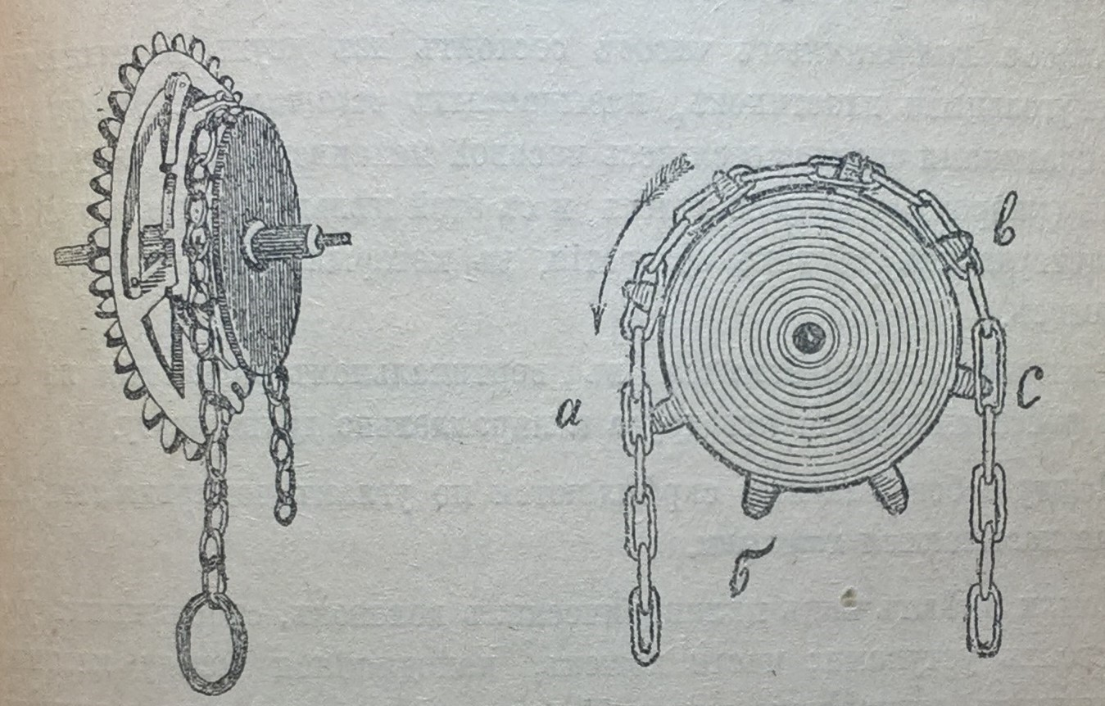
Рис. 1. Общий вид цепного барабана
Неудобство указанного типа часов заключается в том, что цепь должна быть очень длинной, и потому часы должны быть подвешены очень высоко, чтобы они могли идти сравнительно продолжительное время. Неудобство это устраняется применением блока. Блоком называется колесо, по окружности которого идёт жёлоб. По этому жёлобу перекинута верёвка. При помощи данной системы можно достигнуть большей экономии в силе, особенно составив систему из нескольких блоков. Эта система называется полиспаст.
К часовой гире блок применяется следующим способом. На поверхности барабана при фузейном колесе прикрепляется один конец струны. Употребление струны вместо шнурка в данном случае рекомендуется потому, что она не имеет способности закручиваться. Затем струна прокладывается по жёлобу блока, к вилке которого привешивается часовая гиря. Другой конец струны закрепляется неподвижно с внутренней стороны платы часов. Затем ключом приводят фузейное колесо и барабан во вращательное движение, вследствие чего струна навивается на барабан и поднимает гирю при помощи блока. Таким образов часы заведены.
Гиря, стремясь падать вследствие своей тяжести, влечёт за собой и струну, которая, в свою очередь, постепенно свиваясь с поверхности барабана, приводит его во вращательное движение. Гиря здесь должна быть вдвое тяжелее, так как половина её силы тратится на сопротивление точки опоры другого конца струны. Но зато выгода употребления блока заключается в том, что спуск гири сокращается наполовину и, кроме того, часы пройдут вдвое больше. Таким образом, употребление блока в часах даёт нам выигрыш в проходимом пространстве и во времени, но настолько же проигрывается в силе.
Остов маятниковых часов состоит из двух металлических четырёхугольных или круглых пластинок, называемых платами. Между этими двумя платами заключается весь часовой механизм; они служат упором для осей шестерён, и с этой целью в них делаются в соответствующих местах отверстия, в которые вставляются цапфы осей колёс. Платы устанавливаются чаще всего в вертикальном положении на некотором расстоянии друг от друга и строго параллельно друг другу.
Между собой платы соединяются по углам четырьмя ножками. Ножки имеют вид цилиндрических колонок, у концов, снабжённых уступами; части ножек, находящиеся между платами должны иметь одинаковую длину. Уступы их должны плотно входить в сделанные для них отверстия в задней плате. В колонках имеются либо отверстия под штифты, либо внутренняя резьба для винтов, которые плотно стянут конструкцию. Передняя плата должна так же плотно прилегать к другим концам колонок. В этом случае колонки либо расклёпываются, либо имеют резьбу под гайки, либо отверстия под штифты. На передней плате имеют ещё несколько меньших по размеру уступов, расположенных на лицевой части платы. Они служат опорой для циферблата.
Прибор для завода маятниковых часов
Между платами, прежде всего, заключена ось, на которую насажен струнный или цепной барабан. Если часы заводятся посредством ключа, то один конец оси имеет удлинение, выходящее наружу одной из плат; это удлинение запиливается квадратно и служит для завода посредством ключа. При заводе струна или пружина наматываются на барабан или ось. На тот же валик, на который насажен барабан, насажено также фузейное колесо, которое прилегает к последнему; к барабану неподвижно приделано другое колесо меньшего размера, снабжённое косыми зубцами. Оно называется шперрад. Зубцы этого колеса захватывают прикреплённый на штифт к фузейному колесу изогнутый шпенёк, который называется шперкегель (собачка). Сверху на собачку нажимает пружинка, так же прикреплённая к фузейному колесу и называемая шперфедер. Шперфедер, слегка нажимая на шперкегель, прижимает последний к шперраду так, что он, при заводе часов, скользя по зубцам его, впадает в каждый из промежутков и по окончании завода, упираясь в один из косых зубцов, не даёт барабану поворачивать в обратную сторону. Это приспособление носит общее название гешпер.
Выше сказано, что гешпер прикрепляется к фузейному колесу, однако, он очень часто устанавливается и снаружи плат, так что, прежде всего, бросается в глаза при разборке часов. Цель этого прибора заключается в том, чтобы фузейное колесо, имея возможность свободно вращаться на валике, во время хода часов вращалось вместе с барабаном, приводимым в движение гирей.
Шперрад, крепко приделанный к барабану, во время хода часов своими косыми зубцами упирается в шперкегель и при посредстве его влечёт за собой фузейное колесо, так что при ходе часов барабан и барабанное колесо должны вращаться вместе, как будто они составляют единое целое. Во время завода шперрад с барабаном вращаются в обратную сторону, не увлекая за собой фузейного колеса, так как шперкегель в это время свободно скользит по кривым зубцам шперрада, последовательно перескакивая с одного зубца на другой.
В то время, когда часы с гирей заводятся, вращательное движение фузейной оси приостанавливается или даже идёт в обратную сторону; вследствие этого останавливается и весь механизм часов, а иногда часы даже идут назад, если не остановить их ход, так что часы должны отстать на тот промежуток времени, в продолжение которого они заводились.
Подобная погрешность не может быть допущена там, где требуется совершенная точность часовых показаний. Для избегания этой погрешности требуется лишний привод, основанный на системе блоков. Для этого берутся две гири, - большая и маленькая (рис.2.), снабжённые подвижными блоками. Кроме того, имеются ещё два неподвижных блока. По желобам всех этих четырёх блоков проложен бесконечный шнур. Желобки верхних блоков устроены так, что шнурок не скользит по ним, а увлекает их во вращательное движение. К блоку в прикреплено колесо с зубцами, загнутыми в сторону его движения.
Вращение колеса, а вместе с тем и блока в задерживается собачкой д, задевающей за зубья колеса и прижимаемой всегда к колесу пружиной е, так что блок в остаётся неподвижным, и сила тяжести большой гири з приводит во вращение только диск г, к которому прикреплено фузейное колесо, и через который, следовательно, сообщается движение всему механизму часов. Маленькая гиря ж существует для того чтобы натягивать шнурок и не давать ему скользить по желобам неподвижных блоков.
Таким образом, при ходе часов большая гиря спускается, а маленькая поднимается. Чтобы завести эти часы, стоит только потянуть левый шнурок, облегающий подвижный блок б, тогда неподвижный блок начнёт вращаться в правую сторону, обратно к направлению задерживающих зубцов колеса.
В это время, очевидно, собачка не будет задерживать его движений, а будет перемещаться с одного зубца на другой. Гиря з будет подниматься, а гиря ж опускаться. Ход же часов не остановится, так как тяжесть гири з всё так же будет вращать блок г и соединённое с ним фузейное колесо. Это простое приспособление при заводе настенных часов с гирей вполне достигает своей цели: часы действуют беспрерывно.
Итак, сила тяжести непосредственно действует на барабан и прикреплённое к нему колесо шперрад, которое посредством шперкегеля заставляет вращаться вместе с собою фузейное колесо. Барабанное колесо непосредственно воздействует на триб минутного колеса, либо промежуточного.
Минутное колесо занимает центр механизма часов; оно делает один оборот в час. Ось этого колеса имеет значительное удлинение, которое проходит насквозь через своё отверстие наружу передней платы. На это удлинение насажен цейгерверк – система стрелочных колёс.
Цейгерверк состоит из трёх колёс и одного триба. На выступающее из платы продолжение минутного колеса насаживается минутная трубка; эта трубка проходит также сквозь центр циферблата, и к переднему концу её, выступающему за циферблат, крепится минутная стрелка. Минутная трубка при ходе часов должна вращаться вместе с минутным колесом; поэтому должна быть насажена на ось достаточно плотно, однако настолько, чтобы не препятствовать свободному переводу стрелок. Для достижения этого прибегают к следующему способу: минутную трубку у середины плоско запиливают с двух боков так, чтобы открылась внутренняя полость; вследствие этого запиленная таким образом минутная трубка представляет на середине две отделённые одна от другой стенки, которые пружинят, если их сжать, и своей упругостью давят на продолжение оси минутного колеса, вследствие чего трубка при переводе стрелок будет достаточно вращаться на оси минутного колеса и вместе с тем не будет отставать во время хода часов. К заднему концу минутной трубки прикреплено колесо, посредством которого регулируется движение часового колеса.
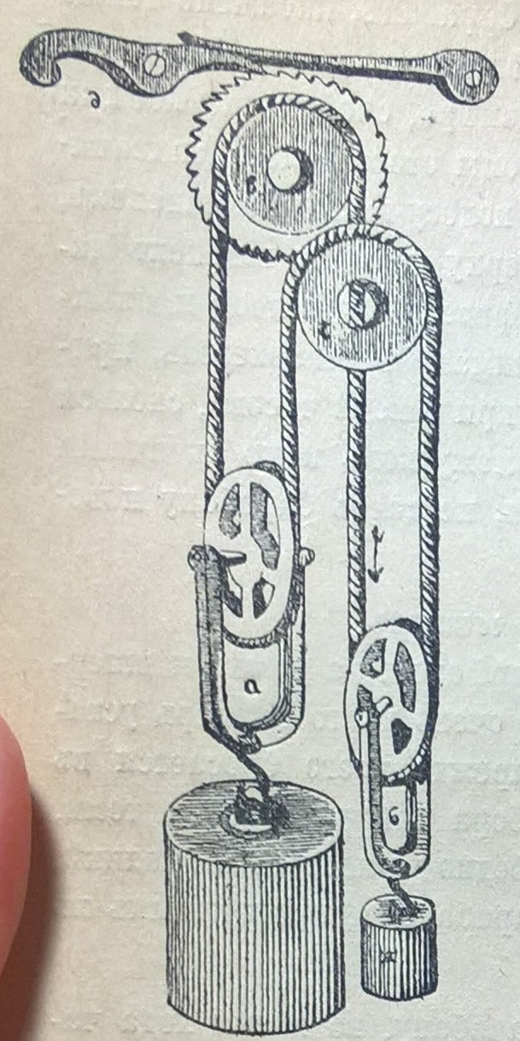
Рис. 2. Блочная система устройства гирь
На минутную трубку, в свою очередь, надевается трубка с прикреплённым к ней часовым колесом. Связь между минутной рубкой и часовым колесом составляет вексельное колесо, зубцы которого захватывают зубцы минутной трубки, а зубцы его триба захватывают зубцы часового колеса. Вексельное колесо и колесо минутной трубки обыкновенно делаются одного размера и, следовательно, имеют одинаковое количество зубцов. Шестерня вексельного колеса должна иметь количество зубцов в 12 раз меньше, чем число зубцов часового колеса, для того, чтобы последнее с насаженной на его трубке часовой стрелкой вращалось в 12 раз медленнее минутной трубки с насаженной на ней минутной стрелкой.
Таким образом, мы получаем следующее соотношение: в то время, когда минутное колесо и минутная трубка вместе сделают один оборот, вексельное колесо обернётся так же один раз, и триб этого колеса заставит повернуться часовое колесо на 1/12 часть своей окружности; следовательно, часовая стрелка опишет 1/12 окружности циферблата в то время, как минутная стрелка пробежит полный круг.
Описание хода в маятниковых часах
Именем часового хода в специальном техническом смысле слова называется приспособление, которое имеет целью передавать и поддерживать движение маятника. Прибор этот состоит из ходового колеса и ходового якоря, или гакена (рис. 3). На колесе насажены наискось направленные остроконечные зубцы. Ходовой якорь представляет собой двуплечий рычаг, имеющий вид скобки, и оканчивающийся двумя наклонными плоскостями. Взаимодействие ходового колеса и якоря и есть то, что называется часовым ходом в узком смысле, в отличие от хода часов, выражающегося в движении всего часового механизма.
Рис. 3. Гакен
Схематическое изображение этого прибора показано на рисунке 4. Представим себе, что в точке а укреплён гакен, сообщающийся с маятником; стержни аб и ав касаются ходового колеса в точках б и в. При поворотах колеса в какую либо сторону оно будет задевать за стержни и отклонять их от начального положения. При повороте колеса вправо оно будет давить на стержень аб и отталкивать его, стержень ав будет опускаться и коснётся колеса. Если бы на колесе и стержнях были бы устроены зубцы, то отталкивание происходило бы полное, а потому и колесо двигалось бы правильнее. В зависимости от этого и соединения прибора с маятником так было бы надёжнее и удобнее. Ввиду этого, от указанной схемы мы пришли к вышеописанному типу.
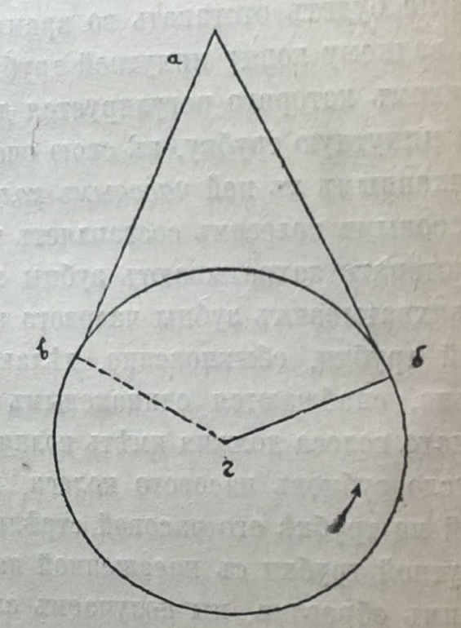
Рис. 4. Схематическое изображение гакена
При повороте ходового колеса влево остроконечный зубец давит его на соответствующий зубец гакена (зубец этот есть ничто иное, как наклонная плоскость), отталкивает его к верху, отчего противоположный зубец будет опускаться и заденет за подлежащий зубец колеса. Этот зубец вследствие движения колеса будет давить на зубец гакена и заставит его подняться кверху, тогда противолежащий зубец опустится и т.д. движение гакена вверх и вниз будет непрерывно. Движение, производимое действием зубцов ходового колеса на наклонные поверхности гакена, то есть колебание его вместе с движением маятника, принято называть подъёмом.
Ходовое колесо, действуя на гакен, движется не равномерно: после того, как наклонная плоскость гакена соскакивает с зубца колеса, его противоположный зубец только спустя некоторый момент времени заденет за другую наклонную плоскость гакена, так что в течение этого промежуточного момента колесо движется ускоренно, не встречая преграды – спадает. Это свободное движение колеса, которое оно делает после освобождения зубца колеса от наклонной плоскости одной стороны до задержания зубца наклонной плоскостью другой стороны, называется абфаль. Отсюда ясно, что ходовое колесо плечами гакена задерживается в своём движении, то есть они не дают ему сбежать.
Внутренняя дуга p указывает границу действующей части наклонной плоскости у входного плеча слева, где должен произойти внутренний абфаль. Когда зубец освобождается от действия наклонной плоскости левой стороны, то соответствующий ему противоположный зубец спадает на правую плоскость с внутренней стороны гакена (внутренний абфаль). Наоборот, когда зубец освобождается с наклонной плоскости правой стороны гакена, то соответствующий ему противоположный зубец ходового колеса спадает на левую плоскость с наружной стороны, и потому такое явление называется наружный абфаль. В этом случае наружная дуга q указывает границу действующей части плоскости выходного плеча, где происходит наружный абфаль.
Абфаль нужен потому, что без него при малейшей неправильности зубцов гакен будет цепляться за последние. Но так как движение колеса при абфале является совершенно непроизводительным, то надо таковой, уменьшать.
Описанный тип хода называется возвратным, потому что при сильном размахе маятника, ходовое колесо немного отталкивается гакеном.
Другой, наиболее часто встречающийся тип часового хода в маятниковых часах, изображён на рисунке 5.
Ходовое колесо этого типа устроено таким образом: в боку колеса на точно размеренных расстояниях один от другого насажены тонкие упругие штифты, совершенно перпендикулярно к плоскости колеса. Гакен представляет собой уже не скобку, а два стержня, загнутых под прямым углом; края загибов косвенно срезаны, а сами стержни помещены так, что зубец одного находится под зубцом другого.
При движении колеса, штифты будут задевать за зубцы стержней и скользить по наклонному их срезу, отчего стержень будет подаваться в сторону и поворачивать ось. Когда один стержень соскочит вправо, штифт колеса, опускаясь, упадёт на наклонную плоскость второго стержня и откинет его влево; ось повернётся в противоположную сторону.
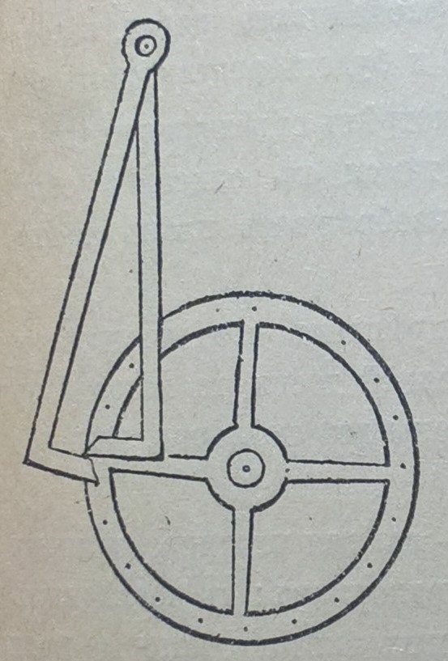
Рис. 5. Штифтовой спусковой механизм Аманта
Габель или вилка. Прибор, при помощи которого гакен сообщается с маятником и действует на него, называется вилкой или габелем.
Габель изображён на рисунке 6. Вилка укрепляется к концу оси гакена, который выходит наружу задней платы остова часов. Стержень маятника должен достаточно свободно входить в разрез вилки, чтобы движение вилки не тратилось непроизводительно, что возможно при слишком большом прорезе. Действующие бока прореза должны быть гладкими и параллельными. При каждом колебании гакена ось его будет вращаться и раскачивать вилку, а последняя передаст движение маятнику, который и будет регулировать работу гири.
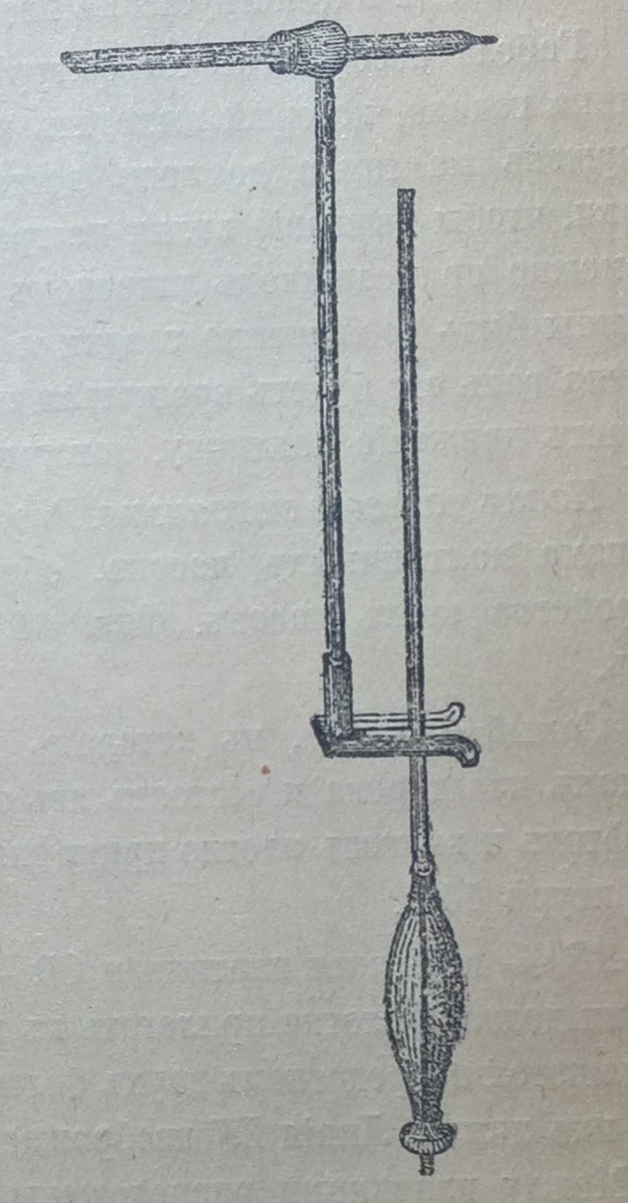
Рис. 6. Габель и маятник
План часового механизма
Рассмотрев отдельные части часового механизма маятниковых часов, обратимся к описанию общего плана устройства этих часов. Рисунок 7 изображает план часов в профиль.
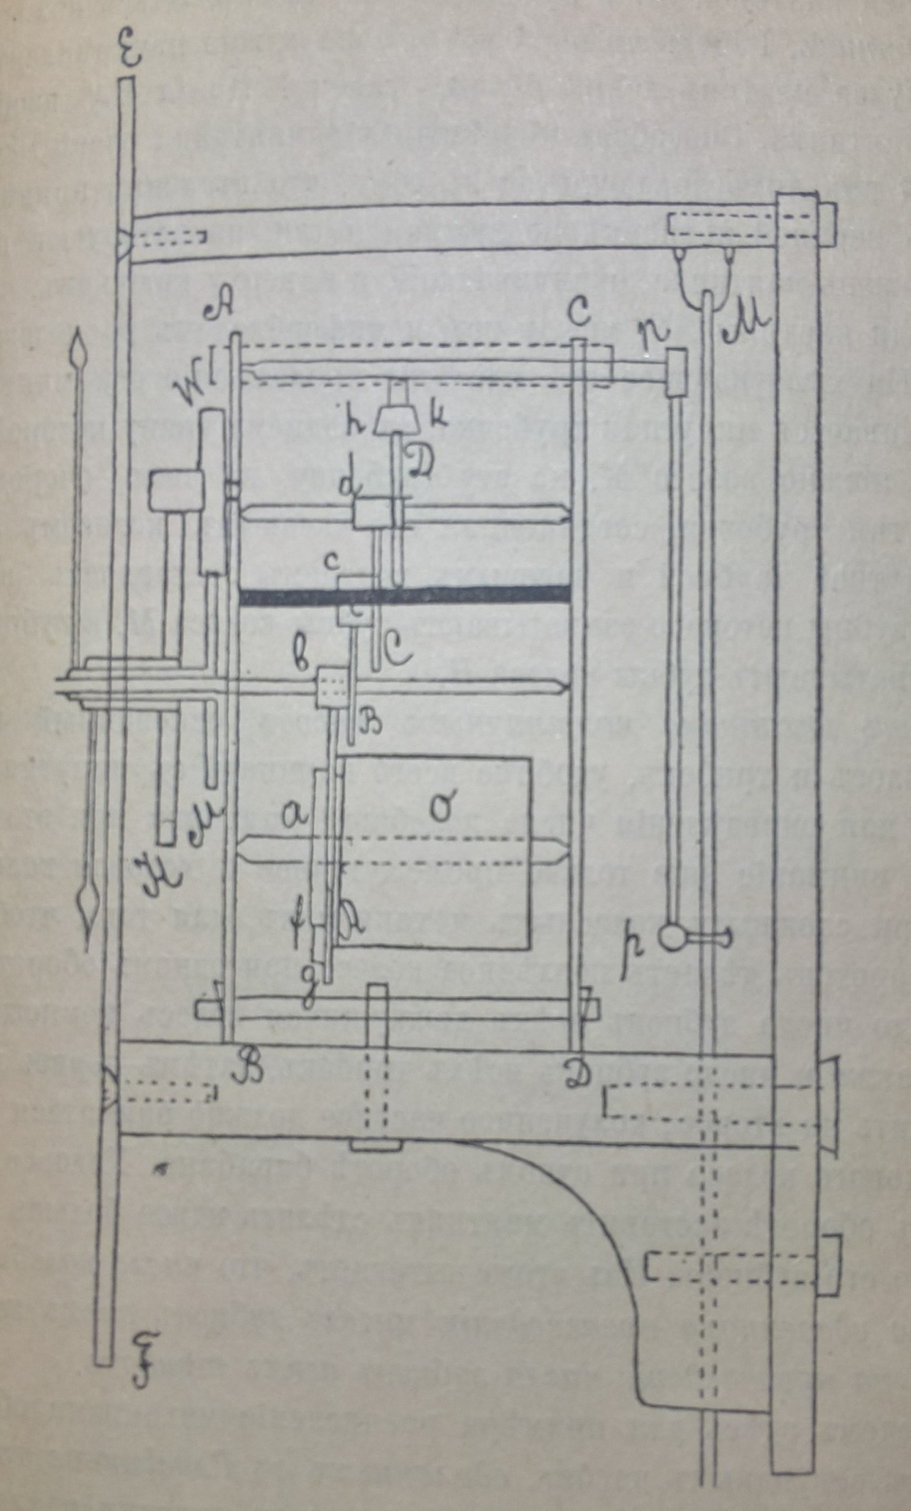
Рис. 7. Общий план ходовой части часового механизма
АB – передняя плата и СD – задняя плата, нижними концами своими должны плотно прилегать к подпоркам; к последним они прикрепляются по средством двух больших винтов, которые проходят через их ножки. Линия ЕF изображает доску циферблата.
Между платами расположены вышеописанные части следующим образом:
Заводной барабан, обозначенный на рисунке буквой О; внутри него находится заводная пружина; если же часы действуют по средством гири, при помощи цепи, то с наружной стороны барабана расположены зубцы; наконец если часы действуют тяжестью гири при помощи струны или шнурка, то на поверхности барабанного цилиндра нарезается винтообразный желобок, в котором, при заводе помещаются обороты струны.
Фузейное или барабанное колесо, обозначенное буквой А прикреплено неподвижно к барабану.
Концентрическое с фузейным колесо а и линия fg есть ничто иное, как гешпер. Колесо а снабжено наклонными зубцами.
Зубцы фузейного колеса действуют непосредственно на триб b, непосредственно соединённого с минутным колесом B.
Минутное колесо действует своими зубцами на зубцы шестерни среднего колеса и приводит его в движение; триб среднего колеса обозначен с, а среднее колесо С.
Наконец, среднее колесо приводит в движение ходовое колесо D посредством триба d, а ходовое колесо вышеописанным способом действует на наклонные плоскости гакена hk.
Теперь обратимся к описанию частей механизма, расположенных между задней платой и тыльной стенкой корпуса. Здесь находятся габель и маятник. Габель нп в точке н неподвижно прикреплён к выступающему за плату концу оси гакена. Линия МН изображает стержень маятника.
Спереди платы АB, между ней и циферблатом расположен цайгерверк. На выступающее из платы продолжение оси минутного колеса насаживается минутная трубка, к заднему концу которой неподвижно прикреплено колесо М, на эту трубку, в свою очередь, надевается другая трубка, соединённая с часовым колесом Н. Связь между минутной трубкой и часовым колесом составляет вексельное колесо W, зубцы которого захватывают зубцы колеса М, а зубцы его триба захватывают зубцы колеса Н.
Кроме тяжести гири, для приведения в движение часового механизма употребляется упругость стальной пружины. Мысль применить упругость пружины для сообщения движения часам принадлежит знаменитому Гюйгенсу. Упругостью называется свойство тела, в силу которого, оно приходит в первоначальное состояние всякий раз, как будет из него выведено. Пружиной называется узкая и длинная стальная лента, свёрнутая в виде спирали.
Спираль пружины помещается внутри пружинного барабана, к стенке которого она прилегает в развёрнутом виде; наружный конец её прикреплён к крючку, вделанному в стенку барабана. Через центр пружинного барабана проходит ось, на котором барабан свободно вращается.
В своей средней части ось имеет утолщение, называемое федеркерн. На федеркерне делается крючок, к которому прикрепляется внутренняя часть пружины. Тот конец оси, который выходит наружу передней платы, запилен квадратно для завода посредством ключа, так что, когда при помощи ключа, при заводке часов мы будем вращать ось в правую сторону, то пружина будет навиваться на неё, и спираль её будет сужаться; обороты спирали будут всё теснее и теснее прилегать друг к другу. Таким образом, спираль будет сужаться до высшего предела своей упругости; когда же мы ось предоставим самой себе, то действию упругости пружины не будет препятствий, и она стремясь принять свою первоначальную форму, начнёт развиваться и увлечёт ось во вращательное движение. Это то движение и передаётся часам при помощи барабанного колеса.
В виду того, что пружина, развиваясь, постепенно теряет свою силу (в начале действия её упругость значительно напряжённее, чем в конце), - в виду этого пружинные часы не могут действовать с такой же равномерностью, как часы, действующие под влиянием тяжести гири.
Само собой разумеется, что эту неравномерность движения необходимо как-то регулировать, так как существенным условием часового хода является равномерность движения.
Для получения этой равномерности движения практикуется такое устройство.
Барабанное колесо прикрепляется не на самой оси, а отдельно от неё, - к оси конической формы (рис. 8).
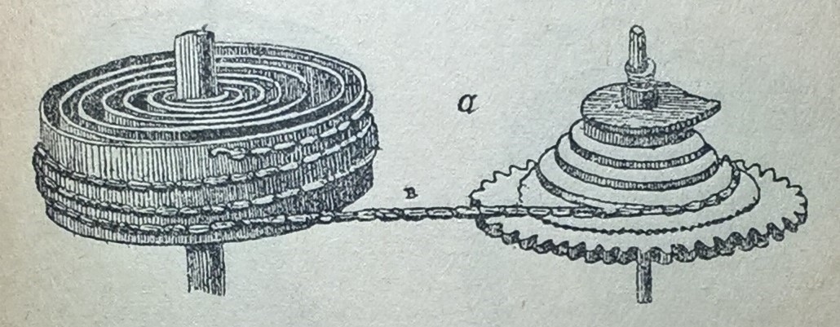
Рис. 8. Барабан и фузея
К наружной стенке пружинного барабана прикрепляется цепь, которая соединяет барабан с осью барабанного колеса. Ось имеет форму усечённого конуса, по поверхности которого идёт винтообразный жёлоб, к нижнему нарезу жёлоба прикреплена цепь, идущая от барабана. Когда мы будем вращать ось и барабанное колесо в сторону, обратную действию пружины, то цепь, свиваясь с барабана, будет наматываться на ось барабанного колеса, постепенно восходя от широкого нареза оси к другому вверх по конусу. Свиваясь с барабана и навиваясь на коническую ось, цепь будет вращать барабан в сторону обратную действию пружины, следовательно, барабан своим вращением будет закручивать пружину вокруг федеркерна. Длина цепи рассчитывается так, чтобы в то время как вся цепь сойдёт с поверхности барабана и навьётся на конус фузеи, восходя по винтообразному жёлобу от широкого его конца к узкому, чтобы в это время пружина находилась в состоянии высшего напряжения своей упругости. Затем, когда мы предоставим весь прибор свободному действию пружины, то последняя, развиваясь, будет обращать барабан, и цепь, через барабанное колесо, будет сообщать движение всему часовому механизму.
Интенсивность действия пружины в начале будет больше, чем в конце, но движение барабанного колеса будет равномерно: постепенно ослабляющаяся сила пружины, передаваясь цепью оси фузеи, будет уравниваться, так как точка приложения этой силы на оси будет постепенно перемещаться с круга меньшего радиуса на круг большего радиуса, то есть плечо рычага (радиус оси фузеи) будет постепенно увеличиваться, и нам известно, что, чем больше плечо рычага, тем меньше силы надо для того, чтобы уравновесить одинаковое сопротивление; таким образом, - насколько понижается интенсивность действия пружины, настолько увеличивается сила, вращающая ось фузеи, по мере спуска цепи по жёлобу большего радиуса. Следовательно, ось и барабанное колесо постоянно вращаются с одинаковой силой.
Гешпер в пружинных часах
В том случае, когда двигателем часов служит пружина, действующая непосредственно на систему колёс, без промежуточной оси фузеи, тогда движение часовых колёс и стрелок останавливалось бы всякий раз, как мы станем заводить часы, и, таким образом, получилась бы некоторая неточность хода часов: приходилось бы каждый раз принимать во внимание количество времени, потраченного на завод часов. Это неудобство избегается применением гешпера. Пружина часов, помещённая в барабане, действующем непосредственно на шестерню среднего или минутного колеса, заводится вращением федеркерна в сторону, обратную действию барабана. Таким образом, при заводе часов, весь часовой механизм вращался бы в обратную сторону. Гешпер и устраивается для того, чтобы избежать такой ненормальности. Простейшее устройство гешпера заключается в том, что на федеркерне насаживается шперрад (кликерное колесо). На поверхности барабанного колеса крепится по средством штифта подвижный шперфедер, прижимающийся к косым зубцам шперрада посредством стальной пружинки, укреплённой так же на поверхности барабанного колеса неподвижно, и называемой шперкеллем. Во время действия часов шперрад, повинуясь действию пружины, давит своими косыми зубцами на шперфедр и через посредство последнего увлекает к совместному движению барабанное колесо. Во время завода часов федеркерн, обращаемый ключом в противоположную ходу часов сторону, увлекает за собою и шперрад, зубцы которого постепенно соскакивают со шперфедера, и барабанное колесо, таким образом, освобождается от обратного движения.
Боевым приводом в часах называется такой механизм, который заставляет часы выбивать то или иное время, показываемое стрелкой на циферблате часов. Часы устраиваются с различным боем: часовым, когда выбиваются только часы, получасовым и четверть часовым, когда выбиваются получасы и четверть-часы. Устройство боевого механизма точно такое же, как и в часовом механизме. Он состоит из ряда зубчатых колёс, которыми движение часовое передаётся особого рода пружине или иному прибору, а тот равномерно бьёт в колокол.
Устройство боевых механизмов очень разнообразное, и потому подробное описание всех существующих конструкций повело бы нас слишком далеко. Внимательное рассмотрение различных боевых механизмов в самих часах может дать нам лучшее объяснение, чем самое подробное описание или чертёж. Боевой механизм часов в общем состоит из колёсной системы, некоторых рычагов и пружинок, и, следовательно, подлежит тем же правилам и законам, которые были подробно изложены выше.
Разница в приспособлении зубчатых колёс лишь та, что на шестерне последнего колеса укреплены две пластинки, которые, при движении, разбивают воздух и, таким образом, регулируют движение колёс. Пластинки эти называются ветряком. Когда наступает время часового боя, боевой механизм отпирается, колёса его должны подчиниться действию работающей силы пружины или гири.
Колки, утверждённые сбоку штифтового колеса, последовательно поднимают рычаг, который и заставит двигаться ось. На ней надета ручка с молотком (рис 9).
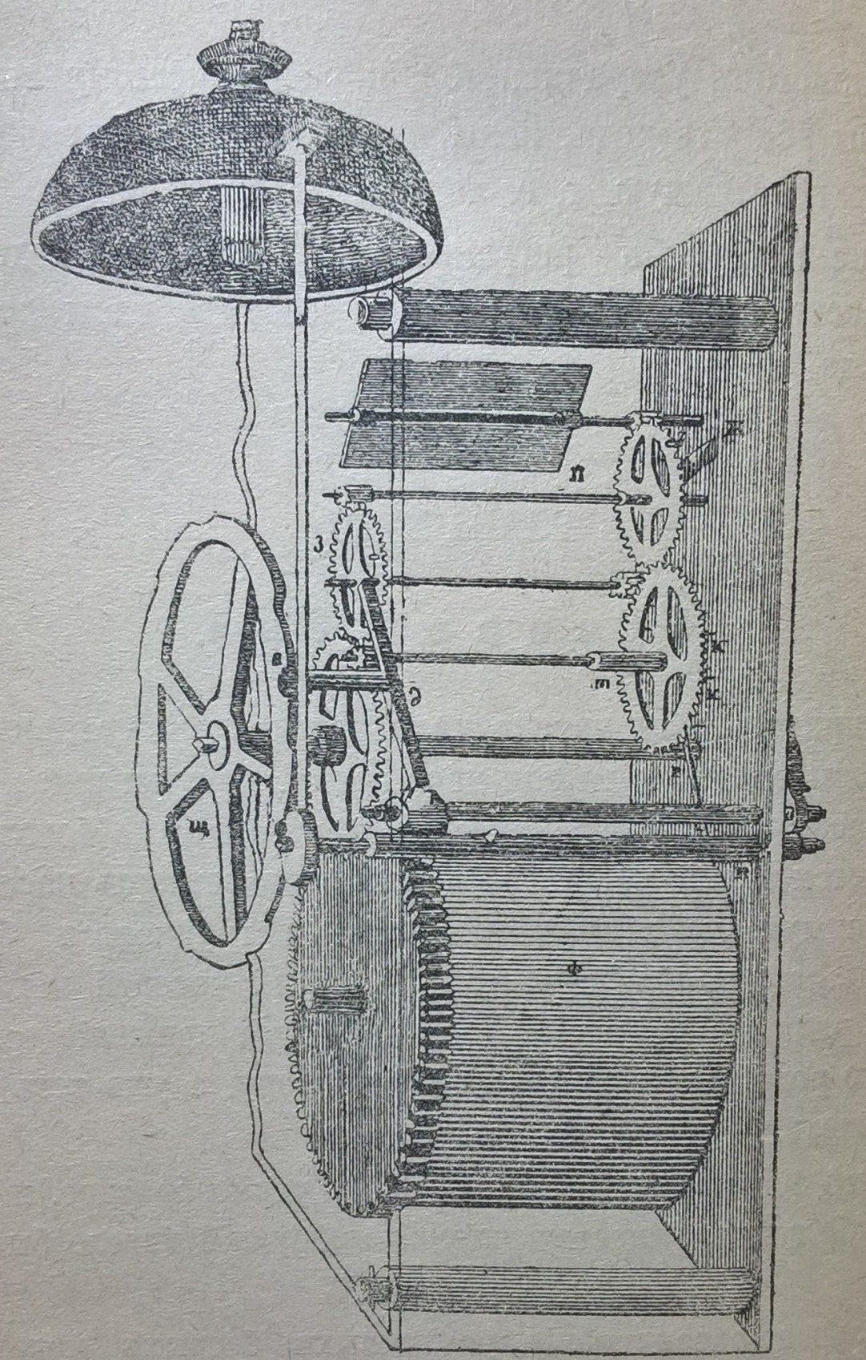
Рис. 9. Общий план механизма боя в часах
Как только один из штифтов, подняв рычаг, оставит его, последний от действия пружины стремится прийти в прежнее положение и подводит, поэтому, молоток к колоколу.
Вследствие упругости ручки молотка, она дойдёт до колокола и, ударив его, распрямится и уйдёт назад. Таким образом, молоток будет ударять по колоколу всякий раз, как один из штифтов поднимет и опустит рычаг. Когда боевой механизм заперт, он представляется в следующем виде: рычаг д, запирающий его и прикреплённый к оси е, вращающемуся на плате, упал и вошёл в один из вырезов счётного колеса щ остриём, насаженным поперёк его. Верхняя часть его опустилась в это время и задержала колокол м, приделанный сбоку колеса з и действие катящихся колёс изолировано. Штифт г, находящийся на боковой стороне верхнего колеса н, находится теперь на стороне противоположной вырезу платы, в которую выступает снаружи лопатка ж, подъёмного рычага а (рис. 9). Это положение штифтов является необходимым для того, чтобы при отпирании боевого привода часовым, этот последний не мог упереться в лопатку, выдающуюся от края отпорного рычага а и не оставил бы самого хода, что всегда может случиться, если неправильно сделаны учёты колёс, так как в подобном случае штифт г, должен будет, подчиняясь неправильному движению колёс, менять свою место.
Когда подъёмный рычаг а, поднявшись от привода часов, выводит из-под штифта м своим коленом, прикреплённым к стержню, рычаг д, то штифт м освобождается от рычага, и колесо р, спустившись на половину оборота, остановится своим штифтом на поднятой лопатке ж. В этот момент, когда часовой привод освободит поднятый рычаг, падает лопатка и освобождается штифт г. Боевой механизм работает.
Теперь рычаг снова займёт своё прежнее положение, то колесо з, сделав один оборот, остановится; один из штифтов К, поднимает и опускает рычаг р, и молоток произведёт только один удар в колокол. Для того, чтобы молоток давал подлежащее число ударов, то есть выбивал бы время, указанное на циферблате – на поверхности счётного колеса щ сделаны нарезки на не равном расстоянии одна от другой. Колесо щ, укреплённое на оси в колеса б, тоже будет вращаться при вращении боевого механизма; но движения его будут гораздо медленнее и оно будет, двигаясь, подводить к острию н постепенно различные части своей поверхности. Если во время падения рычага д остриё н войдёт в какую-нибудь его нарезку, то конец рычага остановит колок м. Если же остриё остановится на колесе щ выше нарезки, то рычаг не сможет остановить колок, и боевой механизм будет действовать до тех пор, пока колесо, вращаясь, не подставит одну из своих нарезок под остриё.
Счётное колесо имеет крайне медленный ход, так как делает один оборот в течение 12 часов, а колесо з должно сделать в это время столько же оборотов, сколько молоток делает ударов о колокол, то есть 78 оборотов, если молоток бьёт только часы. Если же он бьёт и получасовые деления, то оборотов прибавится на 12, то есть будет уже 90. Так обыкновенно и устраивают столовые и стенные часы, работающие преимущественно пружинами.
Кроме этого боевого привода в столовых часах, а так же в стенных, действующих посредством гири, боевой привод устраивается и другим образом. Приведённый рисунок указывает того же рода боевой привод, устраиваемый нераздельно от часового механизма (рис 10).
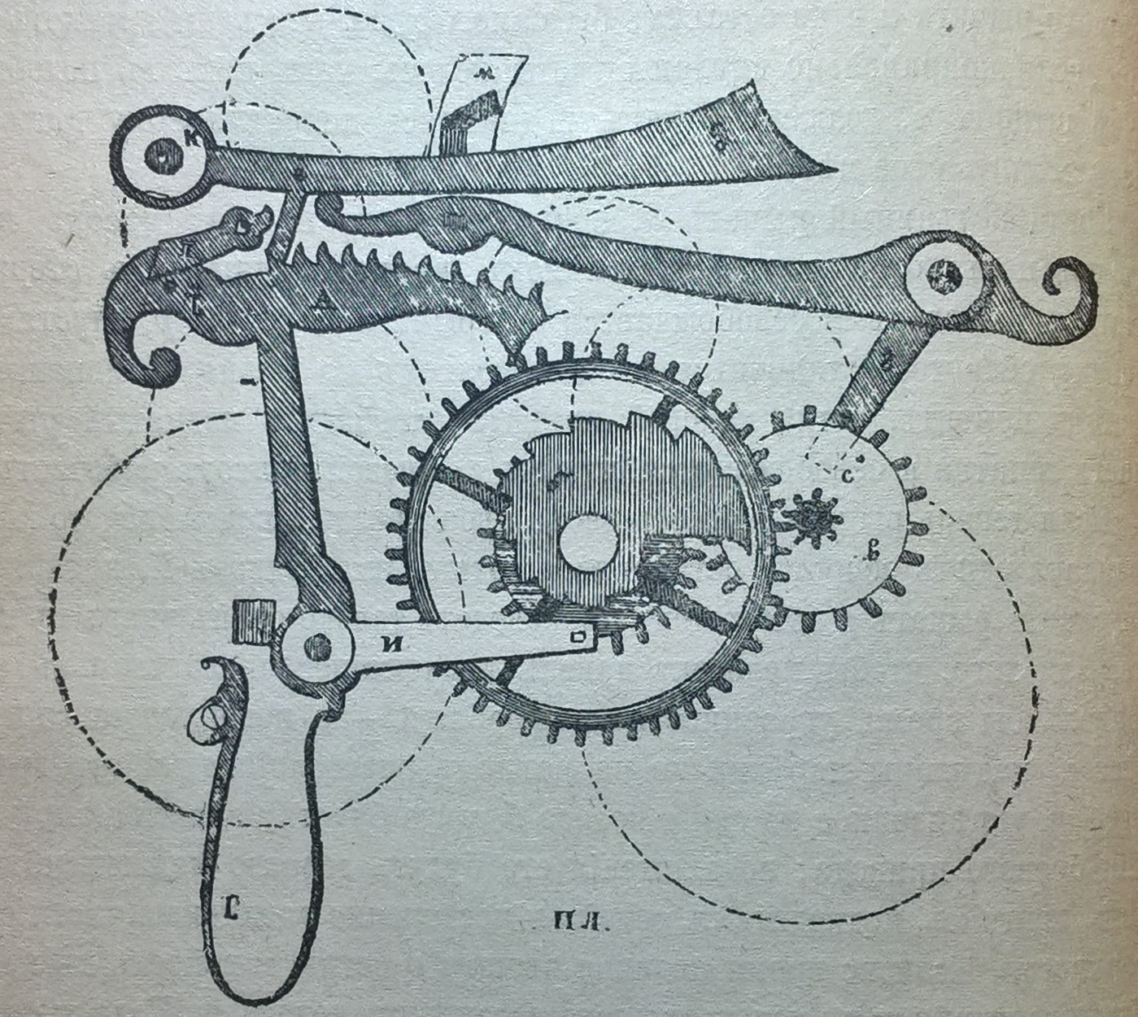
Рис. 10. Система рычагов боя
Механизм этот помещается на наружной стороне платы и состоит из гребёнки А, на верхней поверхности которой насажены наискось направленные зубцы. При каждом ударе молотка, крючок л, насаженный на стержне колеса, делающий один оборот при каждом ударе молотка, передвигает по одному зубчику этой гребёнки вправо. Как только гребёнка переместится на один зубец рычаг, вращающийся на оси, задержит её, а потому и крючок л остановится на колке i, посаженном на краю гребёнки. Движение боевых колёс останавливается и бой не происходит. Удары молотка считываются обычно пластинкой б, разделённой на 12 уступов не одинаковой величины каждый. Поэтому при падении плеча и гребёнка А на выступе этой пластинки получает каждый час определённое число боевых ударов, так как количество последних заранее вычислено при нарезании выступов пластинки б. Отпирается бой в этом механизме следующим образом: придавленный к переводному колесу в, обращающемуся 1 раз в час, штифт с подходит к нижнему плечу, отпирающему бой рычага г, и начинает его поднимать. Рычаг г, поднимаясь, освобождает колено е из выступа гребёнки и таким образом делает движения гребёнки возможными. Последняя, освободившись, откидывается назад при помощи пружины i и плечо её и падает в один из выступов пластинки б, а именно на выступ, соответствующий числу требуемых ударов молотка в колокол. У отпорного рычага г, на краю длины его плеча, приделана сбоку лопатка м, которая может проходить к внутренним колёсам через вырез в плате.
Такое точное рассмотрение механизма по деталям необходимо для полного освещения возможного возникновения дефектов и их подбора методов их исправления. Описание механизма подетально было произведено при использовании специальных терминов обозначающих каждую деталь. С помощью данной терминологии в дальнейшем и будет производиться описание методических рекомендаций для реставрации часовых механизмов. А значит, для использования методички по реставрации будет необходимо знание терминологии и устройства механизма. В настоящее время не существует единой терминологической базы для всех деталей часовых механизмов. В работе приведены названия деталей имеющие наиболее широкое и популярное распространение.

  - Проблемы реставрации с учётом восполнения функциональных свойств часовых механизмов

Основанием для проведения научной реставрации часового механизма прежде всего является неудовлетворительное состояние сохранности механизма, необходимость сохранения функциональных свойств действующего памятника или, как частный случай, выполнение регламентных работ (регулировка, смазка).
Современный принцип классификации предметов культурного наследия относит часовые механизмы к группе объектов «механизмы». Внешний вид и устройство механизмов могло кардинально различаться не только от одной художественной эпохи к другой, но и в пределах каждой из них. Уже поэтому они заслуживают такого же места в экспозиции, как и прочие экспонаты. Механизмы отличается от прочих экспонатов жизнью: они самостоятельно двигаются и звучат. Очень многие сохранившиеся механизмы – единственные в своём роде. Они могут иметь нестандартные устройства хода и боя, интересные конструкторские решения. Некоторые детали имеют гравировку, которая будучи закрытой корпусом совершенно не видна, но которая имеет свою художественную и культурную ценность. Двигающиеся механизмы, в отличие от прочих ценностей искусства, более подвержены разрушению, поэтому необходим постоянный контроль и профилактическая реставрация (чистка и смазка) именно для того, чтобы сохранить рабочие поверхности от изнашивания.
«Для большинства предметов декоративно-прикладного искусства камнем преткновения является вопрос – сохранить ли предмет в дошедшем до нас виде, или частично воссоздать его, для восстановления его функционального назначения». Ввиду того, что часовые механизмы являются в основном техническим, а не художественным объектом, одной из основных их характеристик является функционирование. Поэтому для полного раскрытия памятника необходимо поставить часы на ход, то есть восстановить их основную функцию. В данный аспект нужно так же включить различные дополнительные эффекты – например – бой или звучание какой-либо мелодии, а так же какие-либо специальные дополнительные элементы. Таким образом, целью реставрации часового механизма является не только его сохранение в целом и по частям в соответствующем виде, но и возвращение функциональной принадлежности.
Для достижения поставленной цели наиболее частым является метод замены дефектных элементов механизмов. Этот метод противоречит музейным принципам в реставрации, так как при его использовании утрачивается значительная часть оригинальных деталей памятника. Альтернативой этого метода является подход, описанный в принципиальной методике. Он заключается в требовании реставрации каждого элемента часового механизма максимально щадящими и допустимыми методами. В качестве примера можно привести метод напаивания пластин на зубцы шестерней, приведённый в методике Булатова В.А. и запатентованный им.
Для популяризации максимального сохранения часовых механизмов допустима их демонстрация без корпусов как это было сделано, например, на выставке - «Напольные часы Жана-Пьера Латца. К завершению реставрации» которая была открыта 25 мая 2018 года во дворце Меньшикова.

Глава 2. Методика реставрации старинных часовых механизмов.
2.1. Принципиальная методика реставрационных работ

Принципы, лежащие в основе современной научной реставрации, формировались постепенно. Понятия и приёмы реставрации, связанные с этими принципами, отрабатывались в разных теоретических концепциях, корректировались и пополняли ряд стереотипных приёмов реставрации. Последовательность появления этих принципов не всегда соответствовала логической связи самих принципов, но постепенно складывалась некая система. Обзор принципов реставрационных работ можно начать с традиционных, доставшихся научной реставрации от методики поновления по наследству, аналогично тому, как археологии по наследству достались принципы кладоискательства.
Принцип аутентичности произведения. Так как любое произведение является потенциальным историческим источником, учёные могут получать информацию для исторических реконструкций. Эта информация должна быть достоверной, а само произведение, соответственно, подлинным. Аутентичность произведения становится непременным требованием.
Подразумеваются подлинность вещи и всех её деталей, достоверность её возраста и происхождения. Функция исторического источника усилила этот принцип и придала ему новое значение. Соответственно этому принципу произведения обзавелись документами - «паспортами». Фиксация всех сведений о памятнике и проведённых реставрационных работах в паспорте способствует отделению имитаций от копий, воспроизведений от подлинников, восстановленных деталей от подлинных, а также помогает выявить предыдущие реставрации, реконструкции и консервации.
Восстановительный принцип предусматривает приведение памятника к его прежнему виду и состоянию. Чаще всего дело сводится к восстановлению прежнего облика, насколько он поддаётся восстановлению. Восстановление включает в себя два процесса - консервацию и воссоздание. Первый означает надёжное сохранение облика, состояния и взаимоположения тех частей, которые сохранились; второй - возвращение произведению утраченных частей или замена значительно повреждённых. Утраченная деталь может быть воссоздана в ином по отношению к оригиналу материале, если это не создаст конфликт материалов и не послужит разрушению предмета.
Принцип индивидуального подхода. Реставрация обслуживает историю, особенно историю искусств, и при каждом соприкосновении с памятником надо постараться извлечь информацию из индивидуального контекста артефакта. Именно этой цели служат принципы, нацеленные на познание произведения искусства.
А) Принцип аниматизации (одушевления) - термин подразумевает нацеленность всей реставрационной работы на познание прошлой жизни людей и обществ. Сам принцип связан с осознанием того, что произведение искусства - это не просто вещественный памятник, а источник информации о прошлом. Аниматизация в реставрации диктует методы, которые как можно более полно содействовали бы функционированию памятника.
Б) Принцип всесторонности изучения можно рассматривать как распространение внимания реставратора за рамки произведения, на среду, которая его охватывает.
В) Принцип универсальной подготовленности - это умение в ходе реставрационных работ всё увидеть и всё понять. Больше, чем какой-либо другой учёный, идеальный реставратор - мастер на все руки, умеющий не только восстанавливать произведение, но и проводить исследовательские операции, квалифицированно взаимодействовать с профессионалами смежных и вспомогательных специальностей.
Г) Принцип бережности - это осознание того, что артефактов сохранилось гораздо меньше, чем можно было ожидать, что они продолжают исчезать навсегда. Они исчезают от естественных причин, сгорают от пожаров, крушатся и гибнут в войнах, ломаются при переделках, рассыпаются в прах от небрежения.
Однако есть в научной реставрации и другие принципы, которые непосредственно связаны с её научностью, являются прямым отражением общенаучных принципов и находят своё применение в реставрации в соответствии с её спецификой. Рассмотрим их по отдельности.
Принцип полноты исследований. Собственно, как общенаучный принцип его сформулировал ещё Декарт: «составлять всегда перечни столь полные и обзоры столь общие, чтобы была уверенность в отсутствии упущений». Долгое время реставрационные исследования были синонимом ухода в детали, увлечение мелочами. Однако выработка принципов обратила реставраторов к целостному рассмотрению произведения и, развивая эту тенденцию, реставраторы пришли к убеждению, что коль скоро речь идёт в большинстве случаев о неведомом мире прошлого, а понять исчезнувшую жизнь необходимо глубоко, опасно составлять представление о ней по частям.
Принцип сохранения информации можно рассматривать как продолжение и углубление вышеназванного принципа полноты информации, т. е. на нём основана аккумуляция научных знаний и возможность обмена ими. Именно этот принцип характерен для всех наук. Заключается он в требовании фиксировать информацию в процессе реставрации с помощью описаний, замеров, зарисовок, фотографирования, создания копий. То, что не зафиксировано, потеряно навсегда. Фиксации подлежат не только сам памятник, но и ход его реставрации, не только результат, но и процесс исследования. Критическая проверка правильности этого процесса - важнейший способ проверить надёжность добытых фактов. Самого процесса уже никто увидит. Критики смогут увидеть только его протокол.
Принцип целенаправленности. Для реставрации преимущества целенаправленного добывания данных неоспоримы. Вопрос лишь в том, как расширить цель, как добиться большей универсальности в подготовке к работе и сбору других данных, как скомбинировать цели в поисках фактов.
Принцип профессионализма и специализации. Этот принцип действует во всех науках, но в реставрации он проявляется особенно остро. Необходимо хорошее реставрационное образование и знание обширной специальной литературы. Нужны практика под руководством искушённого реставратора и затем собственный опыт, который приобретается только в результате регулярной длительной работы на профессиональной основе. Хороший реставратор должен приступать к реставрации произведения с глубоким знанием всех памятников этого типа, иначе говоря, знать, чего можно ожидать и к чему присматриваться.
Принцип пурификации. Наблюдаемые факты должны быть чистыми - без примесей посторонней информации, без искажений и изъятий. Этот общенаучный принцип более всего относится именно к практической деятельности, потому что она является основным источником почти всех фактов. Как бороться с бессознательным подтягиванием материала произведения к облюбованной гипотезе, к предпочтительным толкованиям? Выбор методики, предварительные исследования, первичная классификация могут быть различными, и предпочтение какого-либо из них зависит от теоретических воззрений реставратора, так как факты могут быть изначально искажены существующими теориями, взглядами, предвзятыми идеями, ложными понятиями, предрассудками.
Принцип перспективы логически продолжает и углубляет предшествующие принципы. Реставратор возлагает на себя большую ответственность не только перед коллегами, своими современниками, но и перед будущими исследователями памятника, которые смогут не только проверить проведённую реставрацию, но и извлечь из произведения гораздо больше. Однако они не смогут сделать этого, если неразумными действиями памятник будет загублен. Давно стало понятным, что артефакт - неисчерпаемый источник. Не потому, что он бездонен, а потому, что извлекаемая информация зависит не только от источника, но и от того, кто её извлекает, а возможности роста науки реставрации практически бесконечны.
Таким образом, различая принципы и приоритеты в научной реставрации, можно создать основу для взвешенной оценки сложившейся практики и её гибкой корректировки. Если этого не делать, реставрация останется в плену у рутины. Удовлетвориться знанием принципов и не применять их - худший вид беспринципности.

2.2. Методика реставрации часовых механизмов

Особо важное значение для грамотного проведения реставрационных работ является этап комплексного исследования памятника.
В состав комплексных научных исследований входят:
1. Библиографические и архивные исследования.
2. Натурные исследования, в том числе исследования по объёмным параметрам и специальное инженерно-технологическое исследование.
3. Материаловедческие исследования.
4. Лабораторные исследования.
Библиографические и архивные исследования:
—Историко-архивный;
—Изучение библиографических источников;
—Изучение литературных источников;
—Изучение ранее разработанной научно-проектной документации для реставрации объекта;
—Историческая справка для проекта реставрации.
Начальная стадия реставрационного процесса предполагает сбор исчерпывающей информации об объекте реставрации. Поскольку реставрационная документация почти всегда становится первым накопительным материалом о памятнике, особое внимание необходимо уделять сведениям об истории бытования и хранения памятника. Такой материал поможет сохранить ценнейшие сведения о владельце памятника, источнике поступления часов, предшествующих ремонтах и реставрациях, экспонировании часов в музее и за его пределами, постоянство функционирования механизма и условиях хранения. Так же важна информация о надписях и пометках, обнаруженных на корпусе, механизме и футляре.
Большинство часов сохранилось до нашего времени как единое целое. Однако встречаются часы с нештатными механизмами, как правило, более позднего происхождения, чем корпус.
Натурные исследования:
—Определение дефектов, послуживших причиной остановки механизмов;
—Определение степени износа деталей;
—Составление блок-схем механизма;
—Фиксация и обмеры реставрируемого памятника;
—Фотофиксация.
Построение кинематической схемы механизма и подробное, детализированное описание функционирования и взаимодействия деталей механизма (графическое и описательное) предметно раскрывает нюансы и особенности конкретного объекта реставрации, что крайне важно при регулировке механизма и грамотной технической поддержке действующего памятника.
Материаловедческие исследования:
Научная реставрация старинных часовых механизмов предусматривает получение более глубоких знаний об объекте реставрации. Поскольку часы являются достаточно сложным наукоёмким устройством точной механики, необходимы соответствующие сведения о функционировании механизма этого типа.
Основной целью материаловедческих исследований является определение вида повреждения материала и получение комплекса качественных и количественных характеристик, отражающих характер деструктивных процессов, происходящих в материалах, в объёме необходимом для диагностики состояния, определения причин возникновения повреждений и разработки проекта реставрации памятника. При исследовании материала требуется определять: степень износа деталей, вид патинирования, характер взаимодействия «материал – вода», фазовый и химический состав, степень и вид загрязнения, морфологию, микроструктурную и химическую неоднородность, дефекты структуры, ресурс долговечности.
Отбор образцов для материаловедческих исследований проводится после обследования состояния памятника, фотофиксации мест повреждений и составления ведомости дефектов. Образцы отбирают из всех повреждённых участков с поверхности и по толщине материала (для определения глубины поражения). Для каждого вида повреждений образцы отбирают не менее чем из трёх характерных участков: из части поражённой коррозией, из части не поражённой коррозией и на участке между ними.
Методика проведения материаловедческих исследований в лаборатории включает:
—Визуальную оценку общего состояния образца материала (под микроскопом), выбор однотипных и отличающихся по структуре участков для исследования проб;
—Отбор и подготовку образцов для лабораторных исследований.
Лабораторные исследования включают в себя:
—Выполнение физико-химических исследований;
—Для надёжной диагностики рекомендуется использовать несколько методов структурного физико-химического анализа: рентгеноспектральный микроанализ, электронная сканирующая микроскопия с разрешающей способностью 0,3-0,5 нанометров, дифференциально-термический анализ, кристаллографический анализ, инфракрасная спектроскопия, люминисцентный анализ и другие.
—Наличие микробиозагрязнителей рекомендуется определять по электронным микрофотографиям, при этом вид микробиотических структур, в том числе патогенных и условно патогенных грибов и бактерий, идентифицируют по каталогам «Определитель бактерий и грибов» (определитель патогенных и условно патогенных грибов. Д. Саттон и др. Из-во «Мир» 2001г, и Определитель бактерий БЕРДЖИ).
По результатам проведённых исследований составляется заключение, к которому должны быть приложены результаты приборных испытаний в виде распечаток таблиц и диаграмм с результатами химического анализа, фотографиями микроструктуры, рентгенограммами и т.п. В заключение даются рекомендации по санации повреждённых конструкций, выбору превентивных и корректирующих мероприятий и материалов для реставрационных работ, подобранных по показателям совместимости.
На основе результатов исследований памятника разрабатывается методика ведения реставрационных работ. Они в общем виде сформулированы и внесены в ведомость реставрационных работ. Ведомость определяет их характер, объём и очерёдность.
Реставрация часовых механизмов может включать и ремонт, в урезанном его значении, и консервацию и собственно реставрационные работы, затрагивающие подлинные конструкции, с возможным научно-обоснованным их изменением внешнего облика.
Основной задачей реставрации часовых механизмов является сохранение их как памятников технического прогресса и постановка часов на ход.
В ходе реставрации:
—происходит расчистка механизма с применением реставрационных неразрушающих материалов;
—исправляются деформированные части;
—восстанавливаются или удаляются химически активные вредоносные наслоения;
—заменяются сильно повреждённые и влияющие на работоспособность элементы деталей;
—в некоторых случаях устраняются позднейшие дополнения.
В отличие от других областей реставрационные технологии более консервативны, а применение новых материалов и конструкций допускается только в тех случаях, когда материалы и конструкции прошли проверку временем и их применение не вредит памятнику и не искажает его первоначальный вид.
Ведомость реставрационных работ:
Фотофиксация предмета до начала реставрационных работ, во время всего процесса реставрации и по завершению реставрационных работ.
Демонтаж часового механизма из корпуса.
Разбор часового механизма.
Первичная очистка механизма.
Реставрация сломанных и деформированных элементов конструкции.
Изготовление недостающих элементов конструкции.
Полировка цапф.
Расчистка поверхности деталей механизма от деструктированного материала, пыли, грязи и жиров.
Смазка пружин.
Сборка и настройка часового механизма.
Смазка часовым маслом цапф.
Монтаж механизма в корпус.
Изготовление заводного ключа.
Проверка работоспособности механизмов в корпусе.
Контроль условий хранения на экспозиции, в фонде и частной коллекции.

Методика ведения практических работ

Фотофиксация
Фотофиксация ведётся на протяжении всей работы. Каждая деталь фотографируется после каждого действия совершённого над ней.
При фотофиксации рекомендуется устанавливать яркий рассеянный свет так, чтобы на поверхности предмета отсутствовали блики. Наиболее качественное фото удастся получить, выставив свет с двух сторон от фотографируемого объекта.
Важной особенностью научной фотофиксации является использование масштабно-цветовой линейки. Она служит для визуального определения размеров предмета, а также редакции фотографии на основе цветовой шкалы, с целью приблизить цветовые характеристики изображения к подлинному виду.
При фотофиксации механизма перед реставрацией необходимо произвести съёмку его положения в корпусе. Затем, демонтировав механизм из корпуса, требуется наиболее полно сфотографировать его внешний вид. После разборки механизма фотофиксируются все детали. Конечная фотофиксация предполагает фиксирование механизма в собранном и настроенном состоянии, а также его положения в корпусе.
Это делается, во-первых, для того, чтобы задокументировать состояние каждой детали, во-вторых – чтобы впоследствии можно было опираться на данные фотографии в процессе поиска аналогов. В-третьих – для обнаружения мест поломок.
Процесс реставрации
Первая и главная задача начального этапа реставрации состоит в выявлении природы дефектов механизма и анализе составляющих его деталей. В задачи реставрации входит условие постановки механизма на ход. Для этого, помимо реставрации самого механизма проводят проверку его креплений к корпусу. После проведения этих работ механизм демонтируется из корпуса.
Демонтаж механизма из корпуса
Обязательным условием перед демонтажем механизма является извлечение маятника или закрепление его на крючке, на задней плате механизма (при наличии, например, как в английских часах), так как при манипулировании механизмом маятник, имея свободу передвижения, может погнуть вилку или сломать пендельфедр. Во французских часах с круглыми механизмами для снятия маятника необходимо сначала извлечь колокольчик.
Механизмы в корпусе крепятся в разных местах, однако все они держатся на винтах. Во французских настольных часах винты находятся сзади корпуса. В напольных и настенных часах винты располагаются непосредственно под механизмом.
При демонтаже механизма из корпуса следует обратить внимание на состояние крепежа. После демонтажа уже возможен первичный осмотр механизма в собранном состоянии для выявления проблем работы всей системы и дефектов на деталях, расположенных снаружи плат.
Первый осмотр механизма
Осмотр механизма до его разборки позволит сразу определить наличие неисправностей и отсутствие необходимых деталей. Также перед разборкой следует обратить внимание на взаимное расположение колёс боевой системы, так как они должны находиться в определённом положении относительно друг друга. Если нет утрат в системе механизма, то необходимо проверить его работоспособность: завод пружины, вращение колёс, люфт различных деталей (рычагов, колёс).
После первичного осмотра и составления описи состояния можно приступить к непосредственно разборке и проверки каждой детали в отдельности.
Разборка
Процесс реставрации механизма ни при каких обстоятельствах не может быть выполнен должным образом без полного демонтажа механизма. Использование специальных чистящих растворов, содержащих химические вещества, является плохой практикой, так как невозможно удалить чистящие вещества из механизма и оставшуюся грязь в труднодоступных местах.
Ответственным этапом в исследовании состояния сохранности механизма является его полная разборка на отдельные детали. В ходе разборки, очень важно фиксировать взаимное положение деталей, влияющих на регулировку отдельных узлов и механизма в целом. Там, где части могут быть перепутаны друг с другом (например, винты), они должны храниться отдельно в маркированных ящиках, чтобы чётко их идентифицировать. Тем не менее, следует обратить внимание на то, чтобы посадка винтов и других деталей во время предыдущей сборки не была неправильной.
Разборка часов начинается с пендельфедера (подвеса), как с наиболее хрупкой деталью. Для снятия пендельфедра достаточно снять удерживающий его штифт. Во время демонтажа пендельфедра следует быть осторожным, чтобы не погнуть или помять тонкую стальную пластинку. Затем снимаются стрелки часов. Штифты, удерживающие пендельфедр, стрелки и рычаги удобнее всего снимать плоскогубцами, у одной губки которых сделана прорезь по ширине равная диаметру штифта. Такие плоскогубцы способствуют аккуратному демонтажу, не соскакивая и не оставляя царапин на поверхности предмета.
После демонтажа стрелок снимается циферблат посредством удаления штифтов.
Далее снимаются молоточки. Рычаг молоточка крепится к втулке либо посредством резьбы, либо впаян в неё. Сам молоточек на рычаге держится при помощи прижимного винта.
Продолжая разборку полностью спускают пружину, для этого ключ устанавливают на заводной оси барабана и слегка проворачивают его по ходу завода пружины, для того чтобы освободить собачку. Придерживая собачку в поднятом положении, поворачивают ключ в обратном заводу направлении. При спуске пружины необходимо крепко зафиксировать положение механизма и не давать ему самостоятельно спустить пружины, так как в таком случае есть возможность разрыва пружины или барабана, а так же срыв закрепов пружины на оси и барабане.
После спуска пружин с механизма снимают все детали, оставшиеся на лицевой и задней части. Перед раскрытием плат следует проверить посадку осей шестерён на наличие люфтов. Потом разбирают оставшиеся детали механизма, для чего удаляют штифты или винты с опор между платами. Раскрывать платы следует как можно более осторожно чтобы не повредить цапфы колёс. После раскрытия платы и извлечения всех элементов необходимо открыть барабанные крышки и извлечь пружины. Не следует вытягивать пружины, меняя тем самым плоскость их нахождения, это приведёт к искривлению пружины и затиранию её в барабане. Следует быть осторожным при извлечении пружины, так как она находится под напряжением, и неаккуратность ведёт к серьёзным травмам не только рук, но и остальных частей тела.
При демонтаже элементов укреплённых на винты следует фиксировать положение каждого винта, так как чаще всего винты встают ровно только в исходное отверстие.
Визуальное обследование и поиск утрат и поломок
После разборки проводится повторный осмотр всех деталей на наличие неисправностей. Все найденные дефекты описываются в паспорте объекта и фотофиксируются.
Первая очистка от нестойких грязе-жировых загрязнений
В большинстве случаев часы не работают должным образом из-за износа одной или нескольких рабочих поверхностей механизма. Обычно это вызвано отсутствием смазки или её запылением на рабочих поверхностях. Для того, чтобы избежать износа рабочих поверхностей проводится полная очистка механизма от старой загустевшей смазки.
Первичная очистка проводится с целью выявления скрытых под слоем грязи и масла дефектов, а так же для удобства обращения с механизмом.
Очистка проводится в вибрационной ванне в несколько этапов. Первым этапом следует опустить детали механизма в мыльный раствор на 5 минут. Затем детали промываются в проточной воде и ещё 5 минут выдерживаются в вибрационной ванне в чистой воде 5-7 минут. Первичная чистка необходима для раскрытия поверхности детали так, чтобы были заметны мелкие утраты и деформации. После очистки детали высушиваются в сушильном шкафу.
Реставрация сломанных, деформированных и отсутствующих деталей
После разборки и поверхностной очистки деталей переходят к осмотру всех деталей на наличие неисправностей. При их отсутствии механизм всё равно должен пройти ряд реставрационных процессов, таких как полировка цапф и отверстий в платах, а так же рабочих поверхностей рычагов и штифтов.
При наличии неисправностей, перед их исправлением, следует составить кинетическую схему механизма, так как от неё можно будет по формулам вести расчёты для нахождения истинных пропорций деталей.
Деформация стальной пластинки пендельфедра неисправима и требуется изготовление новой пластины. Для извлечения пластины из пендельфедра следует удалить заклёпанные штифты и раскрыть латунные пластинки. Для изготовления пластины из листа стали подходящей толщины вырезается нужной формы заготовка. Эта заготовка должна иметь ровный край, без заусенцев, а так же полностью повторять форму исходной пластины. После изготовления пластины её помещают между латунных пластинок и заклёпывают. Пендельфедр крепится на мост удерживающий ось якоря. Для крепления пендельфедра в мосту имеется небольшой разрез, куда и вставляется подвес. Он должен плотно входить в разрез, чтобы избежать люфтов, мешающих точности хода. Для сужения разреза моста необходимо вставить подвес и сжать разрез плоскогубцами. Между мостом и плоскогубцами необходимо проложить кусок ткани или кожи.
Самая слабая часть молоточка находится в месте крепления рычага к втулке. При расшатывании зацепления обновляется резьба, если это не помогает, то рычаг впаивается во втулку, либо в отверстие втулки ставится один или несколько листов тонкого алюминия и уже после рычаг вкручивается или вставляется впритирку. Так же частым случаем является износ кожи на кончике молоточка. В этом случае требуется извлечь оставшиеся части кожи и вставить новую. Если кожа мягкая, то её вклеивают в молоточек. При реставрации лучше всего использовать обратимый клей на спиртовой основе. Если же кожа очень твёрдая в отверстии молоточка нарезана резьба и кожу вкручивают в молоточек.
Вилка должна располагаться ровно, без деформаций. Лапки вилки со стороны касания маятника необходимо полировать. Вилка крепиться к оси якоря либо впритирку либо на резьбе. Очень часто расшатывается или истирается именно соединение вилки с осью якоря. У некоторых втулок вилок имеется продольный разрез, при снятии втулки с оси необходимо немного сжать втулку, тем самым уменьшив внутренний диаметр втулки. Если продольного разреза нет, то втулка припаивается к оси.
Якорь чаще всего заклёпан на оси или посажен на квадрат и не подлежит люфтам, в противном случае люфт убирается пайкой или сверлением отверстия и вставкой штифта с последующим расклёпыванием. При осмотре якоря необходимо проверить его палеты в месте постоянного контакта с ходовым колесом. Очень часто работающие части палет истираются, образуя канавки. В этом случае необходимо сточить и заполировать материал палет, в обязательном порядке сохранив при этом угол наклона. В этом случае длина палет уменьшится и необходимо будет регулировать высоту якоря подвижными мостами на которым крепится ось якоря.
Если у шестерни погнут штифт его выпрямляют, если же он сломан остатки штифта удаляют и вставляют новый штифт, заклёпывая его с обратной стороны.
При деформации шестерни относительно плоскости её расположения, шестерню не снимая с оси выправляют лёгкими ударами киянки.
Обычно шестерни не имеют тенденции прокручиваться на оси, однако если это происходит следует заклепать её. Если у шестерни погнут зуб необходимо его выправить. В случае если выправить зуб без слома не возможно или зуб уже был сломан следует удалит остатки зуба, при этом в теле шестерни выпиливается прорезь в форме ласточкиного хвоста. В эту прорезь вставляется заготовка из латуни. Заготовка должна полностью повторять форму прорези. Толщина заготовки должна быть немного больше толщины шестерни для возможности последующей обработки. Если сломан один зуб, то заготовка должна быть шире исходного зуба и выше. Если сломано несколько зубов размер заготовки соответственно должен быть больше чем место занимаемое сломанными зубьями. Заготовка впаивается в разрез и фрезеруется на токарном или зуборезном станке. Затем впаянная деталь с нарезанными зубами шлифуется для удаления заусенца, припоя и выравнивания по толщине с исходной шестернёй и полируется. Похожий принцип используется при реставрации зубов барабана. Однако в барабане тщательным образом обрабатывается и внутренняя сторона, для того, чтобы пружина внутри барабана не цепляла за выступы, нарушая тем самым точность хода.
Иногда, при сильном вращательном моменте, вызванным обычно срывом пружины в барабане с закрепа или износом гешпера у шестерён гнётся и ломается сразу ряд зубов. Если пострадало более 25% зубьев в одном месте или 35-40% в разных местах с шестерни на токарном станке удаляются все остальные зубья и ещё небольшой радиус тела шестерни. Затем изготовляется кольцо которое впритирку насаживается на тело шестерни, и после на этом кольце фрезеруются новые зубья. Данный способ помогает сохранить большую часть тела шестерни и при этом показатели прочности не изменяются. Если использовать предыдущие способы вставки зубьев конструкция сильно потеряет в прочности и в дальнейшем при использовании такой шестерни велика вероятность отрыва вставленных зубьев и порчи остальных шестерён. Если тело шестерни цельное, без вырезов, возможны варианты: например вставка полосы взамен большого количества последовательно сломанных зубов с фрезеровкой нескольких соединительных разрезов для укрепления полосы на теле шестерни.
Ходовое колесо имеет другую форму зубцов нежели чем остальные шестерни систем хода и боя. Зубцы имеют треугольную форму, сильно истончающуюся к концам. Чаще всего зубцы ходового колеса истираются и соответственно укорачиваются, причём неравномерно. Для реставрации обратимся к запатентованному изобретению Булатова В.А.: на каждый зубец, со стороны, плоскости которой можно провести через центр шестерни, напаивается латунная пластинка-заготовка по размерам чуть большая чем необходимый размер будущего зуба. Затем пластинки одинаково обтачиваются на токарном и фрезерных станках. При этом исходный материал остаётся нетронутым и вся работа проводится над привнесённым материалом.
Трибы в шестернях бывают двух типов: цельные с осью и штифтовые. При повреждении штифтового триба обычно ломаются несколько штифтов. Необходимо достать их и просверлить заклёпанное отверстие. После вставить штифт и заклепать его. При повреждении одного зуба цельного с осью триба снимают шестерню, отпускают ось нагревом и постепенным охлаждением. Затем поверхность слома выравнивают и как можно глубже просверливают два углубления, далее подготавливают заготовку большего размера, чем сломанный зуб. В заготовке так же просверливают два отверстия и вставляют штифты-нагеля. Затем заготовку вбивают в подготовленные отверстия в месте слома и фрезеруют. Затем закаляют ось и полируют.
Цапфа шестерни или рычага подлежит замене, если она сильно изношена. В этом случае изучается сохранившаяся цапфа с другого конца оси. Она является прямым аналогом утраченной цапфы. Восстановление цапфы можно провести двумя путями: либо изготовить колпачок (стакан), с цапфой на конце, на имеющуюся ось, либо просверлить ось и впритирку вставить стержень.
При изготовлении стакана исходную ось немного укорачивают, желательно сделать небольшие насечки на оси, для лучшего соединения с колпачком. При этом концу стакана необходимо придать форму окончания оси (с аналогичным углублением для остановки растекания масла). Цапфа вытачивается под размер отверстия в плате.
Для второго варианта необходимо высверлить отверстие в оси, в высверленное отверстие вставить заготовленный стержень впритирку, а затем на токарном станке выточить кончик оси и цапфу необходимых форм и размеров.
Цапфы всех колёс и барабанов проверяются на предмет истёртости и наличия заусенцев. Если цапфа не гладкая её необходимо выровнять и заполировать. Наиболее щадящий процесс оказывает немецкий специализированный прибор для полировки цапф. Действие этого прибора заключается в выглаживании цапфы, все заусенцы приглаживаются к поверхности и обкатываются, тем самым доля снимаемого материала ничтожна.
При неплотной посадке лопасти ветряка немного подгибают удерживающую её стальную пластинку, создавая, тем самым, большее давление и надёжно закрепляя лопасть на оси.
Отверстия в платах для цапф осей шестерён часто подвержены деформации. В настоящее время часто встречается два варианта реставрации: стягивание отверстия и постановка бушонов. При стягивании отверстия не происходит утраты материала, однако отверстие перестаёт иметь ровную круглую форму, соответственно начинает затирать и деформировать цапфу шестерни. Так же при сборки плат цапфы попадают в следы стягивания (ямки на платах вокруг отверстий) и могут сломаться при неаккуратном обращении. Второй способ происходит с частичной потерей исходного материала, но при этом сохраняется форма отверстия, а так же, что не менее важно, остаётся лунка на лицевой стороне плат куда подаётся масло. При движении механизма цапфа сильнее всего опирается на одну часть отверстия, исходя из этого Булатов В.А. выработал и запатентовал технологию сохранения бушонов и наиболее долгого невмешательства в исходный материал: при истирании бушоны проворачиваются на треть оборота в отверстии, тем самым возвращая ему функциональность и продлевая время его использования в три раза.
При работе с цапфами и отверстиями в плате следует проверять положение шестерни по завершении работ. Отверстия в платах должны находится строго напротив друг друга. Шестерня должна вращаться свободно, но без сильных люфтов. После проверки отдельной шестерни следует установить к ней две соприкасающиеся шестерни и проверить зацепление зубов, то есть отсутствие излишнего трения или наоборот, слишком большого люфта.
Со сломанными зубьями храпового колеса поступают так же, как и с шестернями, с той разницей, что форма зуба отличается. Если храповое колесо имеет сильный люфт на оси барабана отверстие колеса стягивают, плоскость инструмента должна быть равной ширины со стороной отверстия в колесе.
Рычаги так же подвержены износу. Если изношен штифт на рычаге его заменяют. Если сам рычаг в месте его выработки истёрся необходимо немного подпилить грани, придав им ровные прямые плоскости и припаять в этом месте небольшой кусочек материала, обточив его и заполировав, вернётся прежняя форма рычага и восстановится рабочая поверхность.
Минутная трубка на оси минутного колеса должна сидеть плотно, при этом, не мешая перемещению стрелок при настройке часов. Если трубка свободно вращается на оси необходимо слегка сжать трубку в месте, где располагаются прорези.
Ещё один важный аспект – проверка на соответствие положения стрелки относительно времени включения боя, например, стоит она ровно на цифре 12, 3, 6, 9. Если стрелка на втулке неплотно сидит или втулка имеет люфт на квадрате триба стоит заклепать отверстие.
Если положение минутной стрелки относительно включения боя неверно, рекомендуется повернуть стрелку относительно втулки и заклепать. Для этого минутный триб прокручивается до момента, когда его штифт, задев рычаг боя, выходит из-под него, после чего система стопорится, и стрелка надевается на триб, и проворачивается до положения, соответствующего цифре 12. Затем стрелка аккуратно снимется и заклёпывается.
Если втулка часовой стрелки прокручивается на часовой шестерне, следует стянуть отверстие.
Окончательная чистка механизма
Правильное выполнение промывки и сушки часовых деталей и узлов имеет важное значение для надёжной защиты их от коррозии, для стабильности действия смазки в узлах трения и придаёт экспозиционный вид часовому механизму. Все детали и узлы перед сборкой должны проходить соответствующую промывку, за исключением головок молоточков, так как они сделаны из кожи. Не стоит путать очистку механизма с его полировкой, очень сомнительно что полировка слегка или умеренно потускневших поверхностей деталей обеспечит какую-либо выгоду для функционирования механизма. Здесь важно подчеркнуть не запрет на полировку, а опасность чрезмерной чистки и полировки.
Для промывки детали укладывают в специальные металлические сетчатые корзины и опускают их в моющий раствор в вибрационную ванну на 1 минуту. В книге указано время исходя из того, что механизм изготовлен и требует промывки, чтобы освободить его от напыления металлической крошки и свежего масла, используемого для обработки поверхности во время точения. Однако для реставрации, где материал механизмов долгое время окисляется окружающей средой и застаревшим маслом этого времени не достаточно. Следует оставлять их в ванне на 5-7 минут.
Состав 1 л моющего раствора (в частях):
Жидкое мыло..................................................25
Этиловый спирт.............................................60
Аммиак 25%-ный...........................................12
Щавелевая кислота.........................................0,8
Дистиллированная вода.................................остальное
Вынув сетку после содержания в мыльном растворе, следует промыть детали в воде и сменить раствор в вибрационной машине на бензин и выдержать в нём детали около 3 минут, далее раствор бензина обновляется ещё около 4 раз и операция повторяется.
Промытые детали сушат в течение 3 минут в сушильном шкафу, высыпав содержимое корзины на бумагу. Не допускается касание руками промытых деталей. Работа ведётся либо в перчатках, либо пинцетом.
Смена растворов происходит раз в 50 промывок.
Традиционные растворы для очистки используют аммиак в водных растворах с мягким мылом. Однако латунные части механизма подвержены риску сильной коррозии после аммиака. Это происходит не часто, видимо в виду различности составов латуни. Однако если это случается, то происходит очень быстро, приводя к серьёзным последствиям. И спасти латунные детали в этом случае практически не представляется возможным. Так же аммиачные пары приводят к лёгкой коррозии любой медной поверхности.
Однако, пока что нет полностью одобренной альтернативы. Рекомендуется очищать детали низкими концентрациями аммиака. Хорошо оставлять готовый раствор «подышать», чтобы аммиак мог испариться.
Сборка конструкции и правильная настройка
Сборка часов начинается с установки одной из плат неподвижно, немного над поверхностью стола. Для этой цели можно использовать специальные тиски или стойки с фиксаторами. Расстояние между платой и столом необходимо для того, чтобы вставленные детали не касались стола и стояли ровно и свободно в соответствующих отверстиях.
Обычно установка деталей между плат происходит с промежуточных колёс, затем барабаны и остальные шестерни и рычаги. После установки деталей на соответствующие места осторожно накрывают всё второй платой. С помощью пинцета вставляют оси шестерён и рычагов. При сборке давление должно быть соразмерно. При сильном давлении велика вероятность погнуть или сломать цапфы осей шестерён.
После сборки и закрепления плат штифтами проверяется движение колёс внутри механизма. Затем проверяется соответствие положений шестерён боя. Если они не соответствуют друг другу, то платы слегка разъединяются и колёса проворачиваются пинцетом. После чего платы скрепляются и движение колёс проверяется снова. После полной проверки на лицевую часть механизма устанавливаются оставшиеся детали. В конце сборки ставится якорь, вилка и пендельфедр и молоточки.
Для верной сборки системы боя необходимо:
Во-первых, чтобы молоточек падал непосредственно перед остановкой боя. Допустимо чтобы спусковое колесо, после удара молоточка и перед остановкой рычагом, проворачивалось на расстояние до 45 градусов. Возвратная пружина не должна давить на ось молоточка слишком сильно, иначе силы пружины не хватит на поднятие молоточка, но и слабой она так же не может быть так как молоточек в этом случае может либо откинуться назад и перестать задевать за штифты, либо он будет падать пружиня, что даст дробный бой;
Во-вторых, после остановки боя, штифт оси молоточка не должен касаться штифтов или зубца звёздочки штифтового колеса. Это необходимо для более лёгкого запуска системы боя, так как штифтовое колесо успеет набрать некоторый момент перед поднятием штифта молотка. Во французских часах для регулировки положения штифтового колеса в задней плате делают расширенное отверстие так, чтобы колесо могло выдвигаться, выходя из зацепления с остальными шестернями, а отверстие для цапфы штифтового колеса делают в накладном мосту.
В-третьих, во время остановки боя штифт повесткового колеса должен располагаться напротив двуплечего рычага отпирания боя.
В-четвертых, рычаги должны стоять на своих местах и стоять в правильном соотношении друг с другом. Обычно подвижные рычаги, посаженные на ось впритирку, можно аккуратно двигать тем самым придавая нужное положение их на оси.
Смазка
Смазка часов производится для снижения и стабилизации трения, снижения, а в некоторых случаях и предотвращения износа трущихся поверхностей, защиты поверхности трения от коррозии.
Смазочное масло только тогда соответствует своему назначению, когда оно при всех условиях работы механизма разделяет поверхности трения сопряжённых деталей. В полной мере это осуществляется только в режиме жидкого трения, а в условиях работы часового механизма масло в точках соприкосновения деталей сохраняется только тогда, когда оно обладает хорошей смазочной способностью. Смазочная способность или маслянистость - это свойство тонких слоёв жидкости противостоять нормальному давлению, не разрываясь, препятствуя прямому соприкосновению трущихся поверхностей.
В Эрмитаже для смазки часов употребляют в основном чистые синтетические масла разных сортов. Преимущество синтетических масел заключается в том, что они сравнительно хорошо держатся в смазываемых местах. Наиболее пригодная фирма масел – Moebius Microgliss.
Все крупные детали часов (заводная пружина, заводной вал, заводные колеса, штифты боя и т. д.) необходимо смазывать более густым маслом, так как иначе часть масла с трущихся поверхностей стекает (масло Moebius Microgliss D-5). Более мелкие детали (цапфы шестерён, палеты и т. д.) смазывают жидкими маслами, так как густые масла ухудшают работу этих деталей из-за прилипания их друг к другу (масло Moebius Microgliss D-4 или 9010). Смазывая цапфы осей всех колёс, нужно использовать такое количество масла, чтобы оно не выходило за пределы пятки цапф. Излишки масла надо снять ватной палочкой, или очистить деталь и смазать заново. В часах нужно обязательно смазывать подъёмные штифты молотка и рычаг подъёма.
Все места смазки должны быть тщательно очищены от загрязнений и отполированы. Масло не должно вытекать из специальных мест. Вытекшее масло полностью уходит из рабочего места и это приводит к истиранию рабочих поверхностей, а так же смазка, попавшая на платы приводит к изменению цвета и появлению патин и коррозии вследствие оседания на легкодоступной смазке пыли и вредных веществ.
Идеальной средой для хранения рабочих часов является 15-20˚ при влажности от 50 до 60%.
Постановка на ход
Стержень маятника, входя в разрез вилки, не должен касаться ее лапок и должен находиться примерно в середине зазора.
В месте, где стержень маятника соприкасается с вилкой, на стержне могут быть выбоины. Дефект исправляется двумя способами: поворотом стержня вокруг оси на 90°; поднятием стержня и опусканием на такое же расстояние диска маятника.
Корпус часов должен висеть или стоять ровно, при этом удары хода должны быть ритмичными.
Наилучшая амплитуда колебания маятника будет в том случае, если импульс наступит в момент прохождения маятником положения равновесия.
Крючок маятника должен легко сниматься с подвеса, но слишком большой вырез крючка может вызвать боковое движение крючка маятника, вследствие чего правильный ход часов будет нарушен. Крючок должен плотно прилегать к штифту, для этого его опиливают соответствующим образом. Если же зазор в крючке слишком велик, крючок сжимают соответственно по толщине подвеса. Маятник должен висеть вертикально. Линза маятника не должна задевать о заднюю стенку корпуса.
Если корпус висит или стоит криво, то, задерживая рукой якорь, другой рукой передвигают вилку в ту сторону, в какую смещён корпус. Если вилка изготовлена из проволоки, её сгибают в ту же сторону.
После установки часы следует закрепить так, чтобы во время завода они не могли произвольно передвигаться из стороны в сторону. Для этого по бокам корпуса имеются винты, упирающиеся в стену.
При установке часов следует ещё раз проверить правильность работы механизма боя. Если бой перепутан, то правильный бой можно установить, не извлекая механизм из корпуса, нажимая и отпуская выступающий наружу с правой стороны циферблата хвостовик рычага замыкания до тех пор, пока количество ударов не будет соответствовать показанию стрелок.
При недостаточной громкости и звучности ударов молотка или дребезжащем звуке следует подогнуть молоток вверх. Если молоток после удара по пружине касается ее, нужно передвинуть молоток по рычагу ближе или дальше от того места, где закреплена пружина. Если молоток боя падает мимо звуковой пружины, необходимо отогнуть его в нужную сторону. При этом молоток должен ударять в пружину своей центральной частью. Если часы во время боя издают дребезжащий звук, причины могут заключаться в следующем: витки пружины соприкасаются друг с другом; витки пружины соприкасаются со станком, с вилкой или с корпусом; молоток установлен низко, у самой пружины, и после последнего удара он, ещё вибрируя, продолжает касаться пружины.

2.3. Кодекс этики для реставраторов

Научная реставрация часов – как и любой вид реставрационной деятельности, требует особого кодекса этики. Учитывая специфику реставрации механизмов, можно разграничить надлежащую, сомнительную и неприемлемую практику. Один из вариантов такого кодекса составлен сотрудниками Британского часового института – специалистами-практиками этого ремесла, он направлен на установление и поддержку надлежащей практики, хотя в некоторых случаях может противоречить общему реставрационному кодексу. Он является образцовым, а не обязательным. Каждый реставратор несёт как юридическую, так и этическую ответственность за свои действия в отношении объекта реставрации.
Кодекс этики для реставраторов часов и часовых механизмов соответствует стандартам, принятым Институтом охраны исторических и художественных произведений. Составители обозначают термином «реставрация» более общий процесс, который включает в себя и консервацию, и реставрацию. Сформулируем основные положения данного кодекса, касающиеся музейной реставрации часовых механизмов:
Обязанность перед объектом
Неэтично вносить улучшения в часы, изменять оригинальный механизм или отделку, или создавать новые комбинации старых деталей. Часы должны рассматриваться как пример работы оригинального мастера или мастеров и должны быть сохранены как таковые для потомков. Обязанность реставратора по отношению к объекту является первостепенной в сравнении с ответственностью перед владельцем. Кроме того, реставратор должен убедить владельца принять концепцию ответственности за содержание предмета в своей коллекции. Там, где замена части или частей необходима, следует сделать новые компоненты в правильной форме и из соответствующего материала. Неэтично пытаться сделать такие замены неотличимыми от оригинала. Везде, где это возможно, работы по замене старого механизма должны носить обратимый характер, а новые компоненты должны быть обозначены маркировкой.
Реставратор не должен выполнять работу, которая, как ему известно, выходит за рамки его компетенции или сферы его возможностей. Это не следует понимать как то, что реставратор не должен стремиться к расширению своего опыта и возможностей всеми возможными способами.
Бюджет, выделенный на реставрацию предмета, может накладывать ограничения на выполнение работ в полном объёме, но стандарт работы должен быть одинаковым, будь то частичная или полная реставрация. Если это не наносит ущерба, то лучше оставить некоторые аспекты работы без внимания, чем завершить её на более низком уровне, особенно если эффект будет необратимым.
Все элементы демонтированных часов должны, по возможности, оставаться под непосредственным контролем реставратора. В тех случаях, когда это невозможно, особое внимание должно уделяться компетентности и добросовестности хранителя, которому направляются детали, а также безопасности отделов хранения. Маркировка и хранение демонтированного механизма, и учёт отсылаемых деталей должны быть систематическими и надёжными для защиты от непредвиденных обстоятельств.
Обязанность перед владельцем и хранителем
Реставратор должен иметь дело непосредственно с хранителем, давая оценку объекта, работы, необходимое расчётное время для её проведения и, в случае финансирования, вероятной стоимости.
Когда реставратор работает непосредственно с хранителем, который является долгосрочным владельцем объекта, его этическая ответственность проста. Если он передаёт работу над какой-либо частью третьей стороне, он становится посредником между хранителем и соответствующим мастером, но по-прежнему несёт ответственность перед хранителем за обеспечение соблюдения принятых методов и стандартов работы. Он должен передавать работу третьим лицам только когда это необходимо по соображениям специальных навыков. Реставратор не должен предоставлять свои услуги индивидуальному или корпоративному неквалифицированному учреждению, которое стремится действовать в качестве посредника между клиентом и реставратором и тем самым может получать прибыль, несправедливо завышая истинную стоимость работы реставратора. Когда реставратор работает и получает деньги от магазина или дилера, который не является долгосрочным владельцем соответствующего объекта, существует неизбежный риск того, что этическое положение реставратора может быть нарушено, поскольку он не может обсуждать процесс работы с владельцем. Этические вопросы также возникают при работе над предметами, предназначенными для продажи, когда реставратору может быть предложено выполнить работу чисто косметического характера или работать в пределах предельной цены, тем самым оставляя необходимую работу незавершённой.
Допустимо выполнять работу для известного посредника, который сам является квалифицированным реставратором и делегировал всю или часть работы по причинам специализации в конкретном процессе или навыке. Этические трудности возникают, когда посредник является неквалифицированным, потому что клиент или хранитель лишён контакта с квалифицированным реставратором, который не может выполнять свои обычные обязанности перед клиентом или хранителем или дать ему справедливую котировку. Хотя это не всегда возможно в этих обстоятельствах, реставратор должен, в идеале, попросить связаться с владельцем объекта, чтобы он мог работать с ним напрямую. Не следует поощрять практику неквалифицированных посредников, принимающих, обрабатывающих и взимающих плату за восстановительные работы.
Реставратор должен предоставить хранителю всю информацию относительно характера и объёма требуемой работы, возможности непредвиденных проблем, плюсов и минусов альтернативных методов реставрации в документе о сохранности и реставрационных мероприятиях. Перед началом работы осуществляется фотофиксация и первичное заполнение паспорта объекта, сводя работу.
Для разъяснения ответственности в случае будущих споров хранителю следует представить подробный паспорт объекта о том, что было сделано, и копию, сохранённую реставратором. При создании паспорта может быть также целесообразно указать некоторые ошибки, которые не учитываются, и причины, если это необходимо.
Долг перед профессией
Поддержание реставратором высоких стандартов работы и общения в профессиональном кругу является наиболее эффективным способом сохранения уважения к профессии и защиты общественности от менее квалифицированных работников, не связанных кодексом профессиональной этики.
Реставратор имеет постоянную обязанность не только совершенствовать свои знания и опыт, но и делиться ими со своими коллегами и передавать их ученикам и студентам для поддержания высоких стандартов в профессии.
Реставратор должен быть готов искать и принимать советы других более опытных специалистов в конкретных областях и, в случае необходимости, делегировать работу. Это следует рассматривать как взаимный процесс, приносящий пользу профессии в целом, и объекту в частности.
Реставратор не должен очернять работу другого реставратора. В течение своей истории хорологический объект мог пройти через множество рук, и атрибуция ошибочной работы часто является неопределённой, а обстоятельства неизвестны.
Предварительная экспертиза объекта
В идеале предварительный осмотр объекта должен проводиться хранителем. Любые очевидные дефекты, такие как треснувшие циферблаты и повреждённые корпуса и т. д., а также вероятный характер работы и степень вмешательства должны быть указаны. Нужно также обсудить желательную, хотя и несущественную работу. Это этап, на котором могут быть даны рекомендации, приняты важные решения и достигнуто понимание между хранителем и реставратором относительно пожеланий первого и стандартов последнего. Если они не могут быть совместимы, реставратор должен отказаться от работы, объясняя причины своей неспособности сделать это. Реставратор должен также указать хранителю, какие работы должны быть отправлены узкоспециализированным работникам, например, золочение, роспись циферблатов и т. д.
Исторические записи и исследования
Во время реставрации или консервации объекта часто появляется возможность провести какое-либо исследование его истории, и все находки в этом отношении станут ценным дополнением к летописи работы. Например, на некоторых старых часах имя и/или дата могут быть найдены в конце пружины. По возможности следует идентифицировать клеймо. Аналогичным образом торговые марки или серийные номера на часовых табличках часто являются ценным историческим доказательством, и все такие детали должны регистрироваться.
Добросовестный реставратор должен иметь как можно больше справочников и постоянно пользоваться ими. Помимо владения и ознакомления с собственными справочными источниками, он должен также знать и при необходимости пользоваться любыми другими информационными услугами, которые доступны, включая музеи, специализированные библиотеки и отдельных специалистов, в частности, по техническим или историческим аспектам.
Оценки и стандартные условия приёмки
Прежде чем приступить к какой-либо работе, реставратор должен сначала изучить и записать состояние объекта в деталях. Хранитель должен получить копию этого отчёта вместе с рекомендациями по реставрации. Для ясности и во избежание недоразумений целесообразно указать, какая работа не будет выполнена, особенно в тех случаях, когда запрашивается выполнение несущественной работы или только частичное восстановление. Хранитель должен понимать, что это не утверждение окончательного плана работ. Если будет сочтено необходимым провести дополнительную работу, он должен быть проинформирован об этом.
Приём объекта на реставрацию и передача его хранителю должны сопровождаться утверждённым актом приёма и передачи.
Представление и сохранение документации
Когда объект, над которым была проведена работа, является собственностью музея, обычно действует строгая процедура сохранения записей, и музей оговаривает форму, в которой он требует, чтобы эти записи были представлены. Реставратор имеет право сохранить свои записи в виде картотеки, дневника или записной книжки. Это может быть не лишено ценности, поскольку, как отмечалось ранее, объект может быть возвращён реставратору в будущем.
Отчёты и документация
После регистрации первоначального состояния объекта и утверждения хранителем необходимых работ необходимо провести поэтапную фотофиксацию и подробный перечень выполненных работ, в том числе используемых методов и материалов с последующим перенесением информации в паспорт объекта.
Следует подчеркнуть, что вся информация, относящаяся к собственности музея, должна рассматриваться как конфиденциальная для музея, а не находиться в свободном доступе для посторонних лиц. Любое исследование или передача информации другим лицам или органам для целей исторической записи, должно осуществляться только с разрешения музея, а просмотр ими объекта допускается только под наблюдением реставратора или на экспозиции музея.
Существует девиз, который можно найти прикреплённым к стене во многих коммерческих офисах, что "работа никогда не заканчивается, пока не будет выполнена бумажная работа", и это одинаково хорошо подходит к процессу ремонта, реставрации и консервации часов. В этом отношении реставратор/консерватор всегда должен иметь в виду два основополагающих факта.
(1) Нынешний владелец часов является временным хранителем. При надлежащем уходе и сохранении предмет переживет еще много хранителей и, поэтому запись любой работы по реставрации и консервации увеличит его историческую ценность и может оказаться полезной для будущих хранителей или реставраторов.
(2) Обязанности реставратора по отношению к предмету больше, чем нынешнего владельца. Поэтому независимо от пожеланий хранителя необходимо вести полный учёт всех выполненных работ. Кроме того, сам реставратор может быть вновь привлечён к будущей работе, и в таком случае ему будет полезны его предыдущие записи.
Первоначальные записи
Записи работ, выполняемых на объекте, должны начинаться в тот момент, когда он поступает в лабораторию. Этикетка с идентификационным кодом должна быть прикреплена к предмету таким образом, чтобы её нельзя было легко отсоединить, и этот номер должен использоваться для идентификации всех последующих операций и связанных с ними записей и документации. Процесс ведения учёта может варьироваться от одного работника к другому. Однако для каждого задания должен быть подготовлен стандартный паспорт объекта или его эквивалент. Личные записи, созданные при подготовке паспорта объекта, реставратору рекомендуется сохранять в качестве резервной копии в случае утраты оригинального паспорта объекта.
Большая часть информации, которая должна быть включена в паспорт объекта:
(l) Имя хранителя, отдел хранения.
(2) Наиболее полное описание предмета – его исторических путь, визуальное описание и сохранность.
(3) Обоснование реставрационного вмешательства.
(4) Список всех деталей, находящихся отдельно от объекта, таких как ключи, рычаги, маятники.
(5) Запись любого процесса работы с объектом.
Записи перед началом работы
Следующим этапом процесса записи является сбор как можно большего объёма информации об объекте до начала любой работы, а также фотографирование с различных углов. В некоторых случаях это может также включать в себя создание эскизов элемента. Этот этап включает запись любой информации, отсутствующей на первоначальном листе, например, сломанный шарнир или треснутое стекло. Он также включает особо интересные или необычные характеристики, такие как гравировка монограммы на корпусе.
Записи демонтажа
Для комплексной реставрации часы должны быть полностью разобраны, чтобы можно было оценить и провести тщательную очистку и необходимый ремонт. При этом может быть произведена полная запись состояния различных составных частей, в том числе, при необходимости, эскизы и фотографии и полный подсчёт колёс и шестерён. Кроме того, следует регистрировать особые приметы, такие, как повтор боя или календарный механизм, а также любые признаки неисправности или поломки.
Очистка и ремонт объекта
Записи должны делаться на протяжении всей реставрации. В связи с этим следует помнить, что частью процесса регистрации является обеспечение того, чтобы любые новые части были легко идентифицируемыми для будущего реставратора с помощью штампов или гравированных монограмм и дат.
Отчёты о сборке
Следует регистрировать любые специальные процедуры повторной сборки, которые будут сочтены необходимыми. Например, количество витков на пружине фузеи всегда стоит записывать, и если такой элемент, как колокол, может быть установлен только после замены механизма в его случае, это тоже можно отметить. Все используемые смазки должны быть детализированы по рангу.
Протоколы испытаний
Когда работа была завершена, она должна быть протестирована перед возвращением хранителю и, опять же, должна быть сделана запись о её проведении.
Рекомендуется, чтобы все часы были испытаны по крайней мере 2 полных цикла заводки, т. е., восьмидневные часы должны быть оставлены на проверку на полные 2 недели - это абсолютный минимум по времени. Морской хронометр может потребовать нескольких недель тестирования прежде, чем будет достигнута удовлетворительная скорость. Следует вести учёт суточной нормы тестируемого хронометра, которая принимается в одно и то же время каждый день. Следует отметить корректировки, внесённые в ходе испытания. Гораздо более длительное время проверки требуется в случае необходимости регулировки для того, чтобы исправить ошибки.
Случайное повреждение
Реставратор должен осознавать свою личную ответственность за любую случайную поломку или повреждение, которые могут произойти с объектом, пока он находится на его попечении, и должен обеспечить, чтобы все работники действовали аналогично. Рекомендуется, чтобы хранитель был проинформирован о любых таких обстоятельствах и последующей работе. В случае серьёзного ущерба или поломки, восстановление которых коренным образом изменило бы характер или стоимость объекта, следует немедленно проконсультироваться с хранителем прежде, чем проводить какие-либо дальнейшие работы, чтобы можно было обсудить все возможные направления действий. Для музейных организаций целесообразно иметь страховую защиту, если очень ценные или редкие предметы в настоящее время проходят реставрацию или находятся на экспозиции в стороннем месте.
Принцип обратимости
Универсальный принцип консервации и реставрации часов, которого реставратор должен придерживаться – обратимость. Это означает, что, когда это возможно, корректировка, ремонт, модификации или замены должно быть такими, чтобы можно было вернуть объект в предыдущее состояние. Для часов и годиков, которые являются движущимися предметами и имеют свойство изнашиваться, не всегда представляется возможным. Тем не менее, эту цель следует всегда помнить как идеал, к которому следует подходить так близко, как позволяют обстоятельства. Полностью изношенную шестерню можно исправить, только сделав новую вместе с её зубцами. Полировка металлической поверхности, которая может быть необходима для правильной работы механизма, всегда приводит к потере материала, чего нельзя избежать. Но несущественная полировка, особенно когда она проводится много раз, имеет необратимый и излишне вредный эффект разрушения первоначальной формы и внешнего вида объекта и является практикой, которую следует избегать, если это возможно. Перед использованием лака для защиты поверхности, реставратор также должен быть уверен, что лак имеет тип, который может быть легко удалён и не станет неразрушимым с возрастом так, что возврат к исходной поверхности станет невозможным. В тех случаях, когда принцип обратимости не может быть соблюдён, объект должен иметь как можно меньше изменений или повреждений.
Замена компонентов
Когда деталь настолько изношена или повреждена, что её необходимо заменить, общий вид детали не должен иметь очевидной разницы в характере или мастерстве замены. С другой стороны, неуместно, чтобы новая часть была сделана и обработана таким образом, что стала неотличимой от оригинала. Новая часть должна быть как можно ближе к той же форме и пропорциям, что и оригинал, и может включать орнаментальные и декоративные знаки. Но не обязательно точно соответствовать исходному материалу или его цвету, и неправильно пытаться придать детали состаренный вид, поскольку это было бы подделкой. Стремление к такому результату путём использования деталей из менее ценного произведения ради реставрации более ценного достойно осуждения и порицания. Если новая деталь достаточно велика и не является явно новой, рекомендуется пометить её датой с помощью пуансона, гравёра или точечного травления.
Всегда желательно хранить негодную деталь с исходным объектом, частью которого она являлась. В случае часов удалённые детали должны быть помечены и возвращены хранителю вместе с объектом. Кроме того, они свидетельствуют о проделанной работе.
Преобразования
Существующую раннюю реставрацию всегда следует по возможности сохранять. Часы в своё время считались строго функциональными объектами и в некоторых случаях видоизменялись и совершенствовались. Фолио были заменены маятниками, простейшие палеты спускового механизма – анкерными спусковыми механизмами, передаточные механизмы оригинальной ручной работы – заводскими изделиями и так далее. Часто работа была плохой и результат уступал оригиналу, но в большинстве случаев хронометраж был улучшен. Ответственность реставратора заключается в вынесении суждения и рекомендации в каждом отдельном случае относительно того, следует ли сохранить такие исторические улучшения или же механизм будет преобразован в нечто, приближенное к его первоначальной форме.
Традиционный материал
Хотя реставратор, как правило, имеет выбор материалов при изготовлении детали, очевидно, что лучше всего для целостности и внешнего вида старого механизма использовать тот же материал, что и в оригинале. Латунь должна быть заменена на латунь, бронза на бронзу, сталь на сталь. При этом не обязательно выяснять и стремиться в точности воспроизвести состав сплава оригинального объекта, так как небольшие различия в составе позволят отличить нововведения.
Для кованых башенных часов не обязательно искать настоящее кованое железо – достаточно подобрать металл, подходящий по физическим характеристикам.
Отношения с хранителем
Везде, где это возможно, хранитель старинных часов, поступивших в работу, должен иметь возможность обсудить все аспекты работы с человеком, который фактически выполнит её. В некоторых случаях может быть приемлемым, чтобы руководитель лаборатории выполнял эту задачу при условии, что последний полностью компетентен в требуемых навыках и знаком на деле со способностями мастера, которому он делегирует работу. Недопустимо, чтобы важная и потенциально дорогостоящая работа была получена от хранителя случайным сотрудником, который сам не является полностью компетентным реставратором.
Принципы и цели
Когда реставратор или консерватор выполняет работу над хорологическим предметом, который является объектом исторического значения или ценности, существует ряд общих принципов и целей, которыми он должен руководствоваться. Наиболее важным из них является признание того факта, что объект уже пережил ряд владельцев и, как можно ожидать, переживёт гораздо больше. Поэтому самая чистая цель реставратора или консерватора всегда должна заключаться в том, чтобы сохранить физические доказательства работы его создателя.
Заключение

Изучение проблемы реставрации часовых механизмов показало, что эта тема до настоящего времени не имеет детальной проработки. Издания, посвящённые реставрации часовых механизмов, являются пособиями по их ремонту. Они содержат ценные сведения о приёмах постановки часов на ход, но при этом не берут во внимание задачу сохранения аутентичных деталей механизма. Они не рассматривают механизм как памятник материальной культуры своего времени.
Изучение принципа работы механизмов показало наличие большого сходства между различными механизмами. То есть основное ядро – система хода и боя фактически одинакова. Разницу составляет размер деталей и количество зубцов, а так же какие-либо усложнения механизма в виде добавления истинного времени, музыкального боя, добавление получасов и четвертей боя. В итоге составлен список понятий, раскрывающий наиболее популярные названия деталей. Это предоставило возможность рассмотреть реставрацию механизма как процесс реставрации его деталей по отдельности. В работе на основе анализа различных источников рассмотрены различные методики и приёмы реставрации и ремонта.
В сущности, аутентичность механизма заключается в оригинальности его деталей. Детальное описание принципа реставрации каждой детали, анализ вариантов сохранения их рабочих качеств лежит в основе разработки методического принципа реставрации часовых механизмов.
Формирование методики происходило на основе алгоритма работ, приведённого во временной инструкции по реставрации и обслуживанию часовых и музыкальных механизмов Государственного Эрмитажа. Для каждого этапа реставрационных работ подбирались приёмы реставрации – в основном из иностранных источников, а так же из приёмов ремонта, адаптированных под нормы реставрации. Из общего объёма информации были выделены технические приёмы, подходящие для научной реставрации. На их основе была сформирована принципиальная методика с рекомендациями по производству реставрационных работ. Приведённые в методике приёмы реставрации направлены на проведение работ с целью максимального сохранения оригинальности памятников, а значит, отвечают современным требованиям реставрации.
В ходе описания методов реставрации и обоснования реставрации механизмов появилась надобность в описании этических норм для реставраторов часовых механизмов, которые основываются на разработках британского института хорологии и содержат все ее аспекты.
Методика явилась универсальным источником информации. В виду этого, а так же в виду конструктивных особенностей механизмов, где основной передачей является зубчатая передача, методика может быть применена к различным механическим устройствам – сложным часам, автоматонам, музыкальным механизмам. Предложенные методы реставрации показали свою действенность на практике, что указано в паспорте реставрации. Данная принципиальная методика поможет отделить процесс реставрации часовых механизмов от их ремонта.

СПИСОК ИСПОЛЬЗОВАННЫХ ИСТОЧНИКОВ
Список литературы:
1)Под ред. М.П. Гурьева. Временная инструкция по реставрации и обслуживанию часовых и музыкальных механизмов от 23.04.2009. Государственный Эрмитаж. 3 с.
2)Пипуныров В.Н. «История часов с древнейших времён до наших дней». - М.: Наука, 1982, - 496 с.
3)Выгонная А., Калнин В., Цейтлина М. «Основы реставрации… Мн. Дизайн ПРО 2000».
4)Тагиров С.М. «Конструкция и технология сборки механических часов» - М.: Машгиз, 1960. – 178 с.
5)Беляков И.С., Крепс С.Е., Сурин П.Д. «Ремонт часов». - Ленинград: «Лёгкая индуствия» ,1964. – 154 с.
6)Редкол.: Байбурова Р.М., Владимирская Н.С., Гусарова Е.Б., Стерлигов А.Б., Яковлева А.И. (отв. Редактор). «Проблемы реставрации музейных памятников». – М., 2001. – 141с.
7)Шполянский В.А. «Хронометрия». М., «машиностроение», 1974, 656 с.
8)Фетисов Г.П., Гарифуллин Ф.А. «Материаловедение и технология металлов: Учебник». – 3-е изд., испр. – М.: Издательство Оникс, 2009. – 624 с.
9)Кандыбко В.А. «Сверяя время: Очерки истории Ленинградского объединения «Петродворцовый часовой завод»». – Л.: Лениздат, 1986. – 183 с.
10)Томсон Г. «Музейный климат». – пер. с англ. – СПб, Издательство «Скифия», 2005. – 288 с.
11)Булатов В.А. «Научная реставрация старинных часовых механизмов: методические рекомендации». – М.: ФОРУМ, 2009. – 48 с.
12)Нетыкса М.А. «Практический курс токарного искусства по дереву, кости и т.п. Пособие для гг. Преподавателей Технических и Ремесленных школ и любителей. 3-е изд. Москва, 1910/ репринтное издание. – СПб: «Александрия», 2017. – 440 с.
13)Жукова Л.Т., Ерцев В.П.. Сущность реставрации. – СПб: ИПЦ СПГУТД, 2005г. – 176 стр.
14)Мозер Ф. «Подробное изучение часового мастерства». – Москва. – 268 с.
15)Пипуныров В.Н., Чернягин Б.М. «Развитие хронометрии в России». – М.: «Наука», 1977. – 216 с.
16)Недович Н.Д. «Инструкция по разработке научно-проектной документации для сохранения памятников истории и культуры». – М. 1982. – 80 с.
17)Сахаров Г.Н., Арбузов О.Б., Боровой Ю.Л. и др. «Металлорежущие инструменты: Учебник для вузов». – М.: Машиностроение, 1989. – 328 с.
18) Зверев В.В. «О толковании основных терминов в научной реставрации. Художественное наследие» - М., 1989. - 189 с.
19)Ожегов С. И. «Словарь русского языка». - М., 1976. - 874 с.
20)Декарт Р. «Рассуждение о методе для хорошего направления разума и отыскания истины в науках // Избранные произведения».- М., 1950. - 645 с.

Список иностранных источников:
1)Edited by Peter B Wills. «Conservation of clocks and watches». - Great Britain: The Bath Press, Avon, 1995. - 83 p.
2)Donald de Carle. «Watch and clock encyclopedia». - London, 1959. - 307 p.

Список электронных ресурсов:

1)Государственный Эрмитаж. Лаборатория научной реставрации часов и музыкальных механизмов. [Электронный ресурс] https://www.hermitagemuseum.org/wps/portal/hermitage/research/labs/clocks/?lng=ru&%3Fp1%3Droom%3AB40_F1_H123%3Fp1%3Droom%3AB60_F4_H411%3Fp1%3Droom%3AB60_F4_H410 [дата обращения: 02.02.18]
2)Булатов В.А. Научная реставрация старинных часовых механизмов: методические рекомендации. [Электронный ресурс] http://bulatov-1988.ru/razrabotki/razrabotki.htm [дата обращения:14.02.18]
3)Напольные часы Жана-Пьера Латца. К завершению реставрации. [Электронный ресурс] https://www.hermitagemuseum.org/wps/portal/hermitage/what-s-on/temp_exh/2018/frenchclock/?lng=ru [дата обращения:08.10.18]
4)Зверев В.В. От поновления к научной реставрации. М., 1999. [Электронный ресурс] http://art-con.ru/node/564 [дата обращения: 13.03.18]
5)Техэксперт: электронный фонд правовой и нормативно-технической документации. [Электронный ресурс] http://docs.cntd.ru/document/901820936 [дата обращения: 04.02.18]

ПРИЛОЖЕНИЕ 1
Список терминов

Абфаль – свободное движение ходового колеса, происходящее после освобождения зубца колеса от наклонной плоскости одной стороны до задержания зубца наклонной плоскостью другой стороны. Различают наружный и внутренний абфаль;
Бушон – латунная вставка цилиндрической формы с отверстием для цапфы;
Вексельное колесо – передаточное колесо между минутным и часовым;
Габель – вилка, задающая ход маятнику;
Гакен – якорь, скобка;
Гешпер – система из шперрада, шперкегеля и шперфедера;
Заводной барабан – цилиндрический барабан с пружиной;
Пендельфедр – пружинный подвес маятника;
Платы – остов механизма;
Триб – маленькая шестерня из стали, обычно не более 15 зубов;
Ход часов – движение всего механизма;
Цейгерверк – система из трёх колёс и одного триба расположенная на передней плате механизма;
Часовой ход – взаимодействие ходового колеса и гакена;
Шперкегель (собачка) – изогнутая деталь, удерживающая шперрад от прокручивания назад при заводе;
Шперрад – колесо с косыми зубцами, для завода пружины;
Шперфедер – пружинка, удерживающая шперкегель;
Штифт – конусообразный стержень из стали или латуни.

ПРИЛОЖЕНИЕ 2
Паспорт объекта реставрации
Год поступления памятника в реставрацию в 2018

Министерство культуры Российской Федерации
П А С П О Р Т
Реставрации памятника истории и культуры (движимого)

I. ТИПОЛОГИЧЕСКАЯ ПРИНАДЛЕЖНОСТЬ ПАМЯТНИКА
Вид памятников  Определение,  характер памятника | Памятники изобразит. искусства | Памятники прикладного искусства | Археологи-  ческие памятники | Документ- альные памятники | Прочие памятники истории и культуры
Часы | 1 | 2 | 3 | 4 | 5

II. МЕСТО ПОСТОЯННОГО ХРАНЕНИЯ ПАМЯТНИКА, ВЛАДЕЛЕЦ
Частная коллекция
III. КАТАЛОЖНЫЕ СВЕДЕНИЯ О ПАМЯТНИКЕ |  | Примечания, уточнения
Наименование | «Французские» часы
Автор | Thomas Ernst Haller AG | Германия
Время создания | XIX век
Материал, основа | Механизм - латунь, сталь;  Корпус – хвоя, красное дерево, стекло.
Техника исполнения | Механизм - токарные и фрезерные работы;  Корпус – столярные и токарные работы, полировка.
Размеры | 70х30х20 см

IV. ОСНОВАНИЕ ДЛЯ РЕСТАВРАЦИИ (причина и цель проведения работ)
Загрязнения механизма представляют собой пылевые загрязнения и стойкие разрушающие патины. Вследствие разрыва пружины были деформированы несколько колёс – погнуты зубья, сломаны цапфы и штифты трибов, погнута ось одой шестерни. При предыдущем ремонте была некачественно выполнена работа по восстановлению цапф оси шестерни. Необходимо принятие срочных мер по предотвращению коррозионных действий и разрушению механизма.
Корпус имеет множественные утраты, потёртости отделки, деструкция клеевых соединений.
Памятник передан в реставрацию « » г. по Акту № от « » г.

V. ОСНОВНЫЕ СВЕДЕНИЯ ПО ИСТОРИИ ПАМЯТНИКА, условиям хранения, предшествовавшим реставрациям и исследованиям, с указанием источника сведений
Памятник находился в частной коллекции с 1963 года. Места предыдущего нахождения не известны.
VI. СОСТОЯНИЕ ПАМЯТНИКА при поступлении в реставрацию
а) по визуальным наблюдениям:
Загрязнения механизма представляют собой пылевые загрязнения и стойкие разрушающие патины. Вследствие разрыва пружины были деформированы несколько колёс – погнуты зубья, сломаны цапфы и штифты трибов, погнута ось одой шестерни. При предыдущем ремонте была некачественно выполнена работа по восстановлению цапф оси шестерни.
Корпус имеет множественные утраты, потёртости отделки, деструкция клеевых соединений.

б) по данным лабораторных исследований:
Лабораторные исследования не проводились.
№ п/п | Цель и вид исследования | Описание и результат исследования | Место хранения, № и дата заключения | Исполнитель (ФИО), должность
1.
2.
3.
4.
5.

в) общее заключение о состоянии памятника:
Корпус и механизм находятся в критическом состоянии. Ввиду постоянно присутствующих разрушающих факторов – коррозии для металла, доступа воздуха под лак для дерева – предмет нуждается в срочной реставрации.
« » г. п

VII. ПРОГРАММА ПРОВЕДЕНИЯ РАБОТ И ЕЁ ОБОСНОВАНИЕ
Программа составлена на основании задания на реставрацию, принятого реставрационной комиссией.
Протокол № от « » г.

а) Состав и последовательность реставрационных мероприятий:
Фотофиксация предмета до начала, во время всего процесса и по завершению реставрации
Демонтаж часового механизма из корпуса.
Разборка корпуса.
Постановка заделок.
Чистка корпуса.
Полировка корпуса.
Сборка корпуса.
Разбор часового механизма.
Первичная чистка часового механизма.
Реставрация цапф, пружин, зубьев, штифтов триба
Полировка цапф, смазка пружин.
Сборка и настройка часового механизма.
Смазка часовым маслом цапф.
Монтаж механизма в корпус.
Проверка работоспособности механизмов в корпусе.

б) Особые условия:
Нет.
Программа утверждена
« » г. п
подпись

VIII. ИЗМЕНЕНИЯ ПРОГРАММЫ И ИХ ОБОСНОВАНИЯ
Изменений нет.
Изменения программы утверждены
« » г. п
подпись

IX. ПРОВЕДЕНИЕ РЕСТАВРАЦИОННЫХ МЕРОПРИЯТИЙ

№ п/п | Описание операций с указанием метода, технологии, рецептур, материалов и инструментов, выполнения сопровождающих иллюстративных материалов | Даты начала и окончания операции | Подписи руководителя и исполнителя работ
1 | 2 | 3 | 4
Фотофиксация предмета до, во время и после реставрации

Демонтаж часового механизма из корпуса. Механизм закреплён двумя винтами к металлической площадке. Площадка крепится на два винта к задней стенке корпуса.

Разбор часового механизма.

Очистка проводилась в вибрационной ванне в несколько этапов. Первым этап опускали детали механизма в мыльный раствор на 5 минут. Затем детали промывали в проточной воде и ещё 5 минут выдерживали в вибрационной ванне в чистой воде 5-7 минут. После очистки детали высушивались в сушильном шкафу.

Деформированная ось стопорной шестерни была нагрета и выпрямлена механическим путём. Затем зажата в токарном станке и опробована на симметрию. При наличии дефекта ось дополнительно слегка гнулась до тех пор, пока не стала ровной.

Гнутые штифты деформированного триба были выпрямлены, недостающие штифты восполнены новыми. Втулка деформированного триба была поставлена на место и заклёпана.

Ось среднего колеса при предыдущем ремонте была полностью заменена на новую, некачественную. Некорректная ось была удалена. Новая ось выточена на токарном станке. В виде аналога послужили сохранившиеся оси механизма. Затем на ось были посажены триб и шестерня и заклёпаны.

Полировка повреждённых цапф была выполнена на специальном приборе.

Очистка механизма от грязи, старого масла, коррозии путём промывки в моющем растворе. Дополнительная очистка проводилась этиловым спиртом и бензином.
Состав моющего раствора, г\л:
Дистиллированная вода....................773
Денатурированный спирт.................100
Аммиак 25%-ный...............................25
Щавелевая кислота.............................2
Жидкое мыло......................................100

Замачивание пружин в скипидаре или керосине. Удаление лишней жидкости сухой тряпкой.

Полировка цапф, смазка пружин графитовой смазкой.

Сборка и настройка часового механизма.

Проверка хода механизма.
Установка смазанного механизма на специальную стойку и взвод часов на пол оборота. При отсутствии изъянов хода механизм заводится полностью и запускается.

Монтаж механизма в корпус.

Проверка работоспособности механизма в корпусе при полном заводе.

Разборка корпуса.

Постановка заделок осуществлялась тем же материалом, то есть хвоёй и красным деревом.

Чистка корпуса
Протирка корпуса слабым спиртовым раствором.

Сборка корпуса.

Натирка корпуса политурой по средством тампона.

X. ИЛЛЮСТРАТИВНЫЙ МАТЕРИАЛ (фотографии, картограммы, схемы и пр.)

№ п/п | Дата | Наименование иллюстративного материала, характер и условия выполнения | Кол-во | Место хранения и архивный номер
1  2  3  4  5  6  7  8  9  10  11  12  13  14 |  | Фото 1. Механизм до реставрации. Общий вид.  Фото 2. Деформированная ось стопорной шестерни. До реставрации.  Фото 3. Деформированная ось стопорной шестерни. После реставрации.  Фото 4. Деформированный штифтовой триб штифтового колеса. До реставрации.  Фото 5. Деформированный штифтовой триб штифтового колеса. После реставрации.  Фото 6. Общий вид штифтового колеса после реставрации.  Фото 7. Фрагмент промежуточной шестерни. Цапфа с бороздой до полировки.  Фото 8. Фрагмент промежуточной шестерни. Цапфа после полировки.  Фото 9. Ось среднего колеса после предшествовавшего ремонта.  Фото 10. Ось среднего колеса после реставрации.  Фото 11. Задняя плата, внутренняя сторона. После реставрации.  Фото 12. Механизм в процессе сборки.  Фото 13. Общий вид механизма сзади. После реставрации.  Фото 14. Общий вид механизма спереди после реставрации.

XI. РЕЗУЛЬТАТЫ ПРОВЕДЁННЫХ МЕРОПРИЯТИЙ (описание изменений технического состояния, внешних изменений памятников после реставрации, уточнение атрибуций и пр.)
Итоговым результатом реставрации стала чистка механизма, в результате которой были удалены вредные наслоения, разрушающие металл. Так же были проведены обширные реставрационные работы – восполнение утраченных элементов, исправление деформаций и предшествующих работ.
Руководитель работы « » г.
(подпись)

XII. ЗАКЛЮЧЕНИЕ РЕСТАВРАЦИОННОГО СОВЕТА (выписка из протокола)

Наименование организации
Протокол № от « » г п
(подпись)

XIII. РЕКОМЕНДАЦИИ ПО УСЛОВИЯМ ХРАНЕНИЯ ПАМЯТНИКА
Средой для хранения рабочих часов является 15-20˚С, при влажности от 50 до 60%.

Руководитель работы « » г.
(подпись)

XIV. ПРИЛОЖЕНИЯ К ПАСПОРТУ (иллюстрации, акты, схемы и пр.)
Фото 1. Механизм до реставрации. Общий вид.

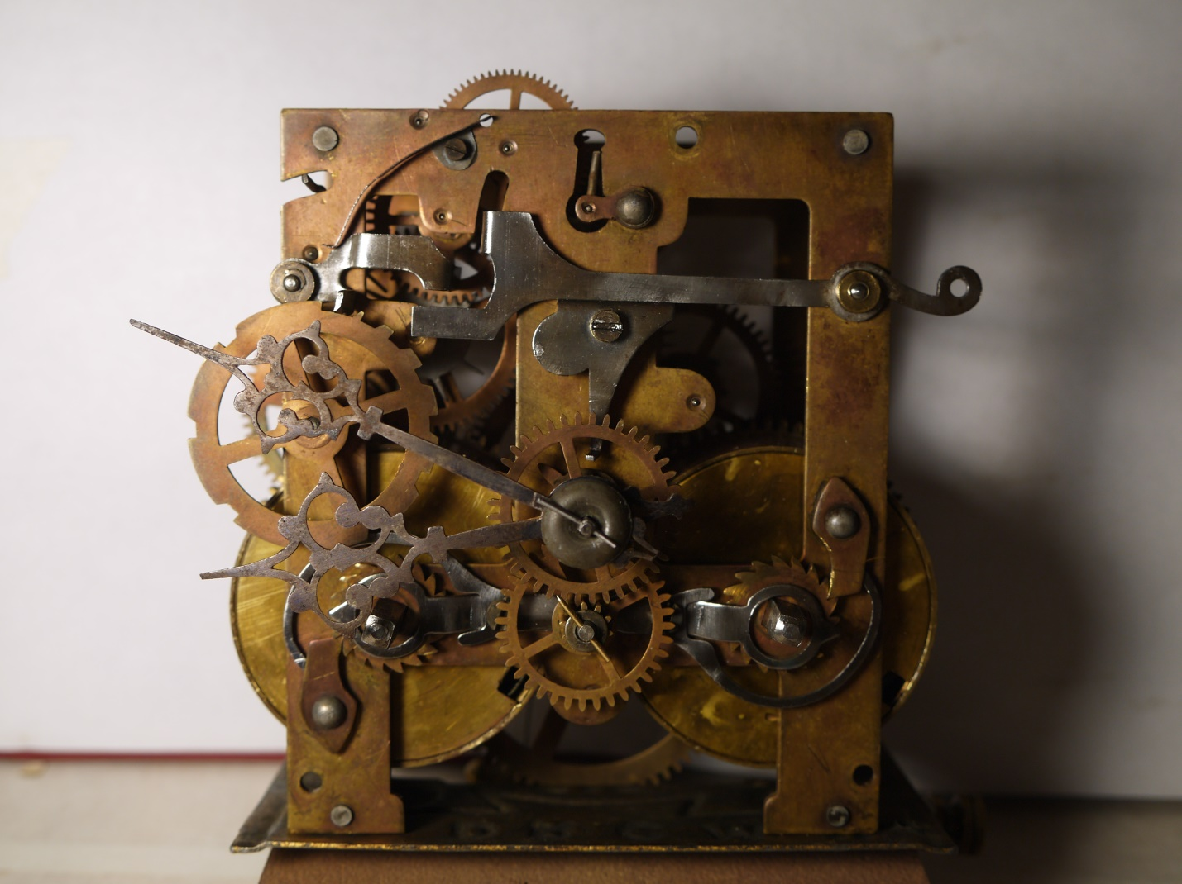

Фото 2. Деформированная ось стопорной шестерни. До реставрации.
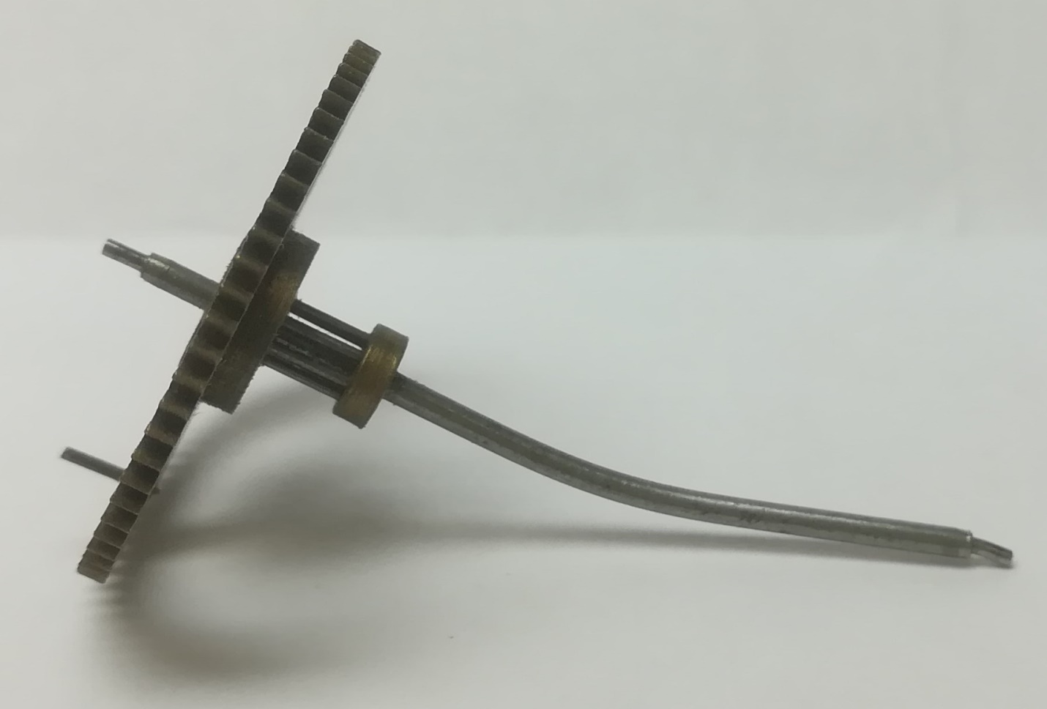

Фото 3. Деформированная ось стопорной шестерни. После реставрации.
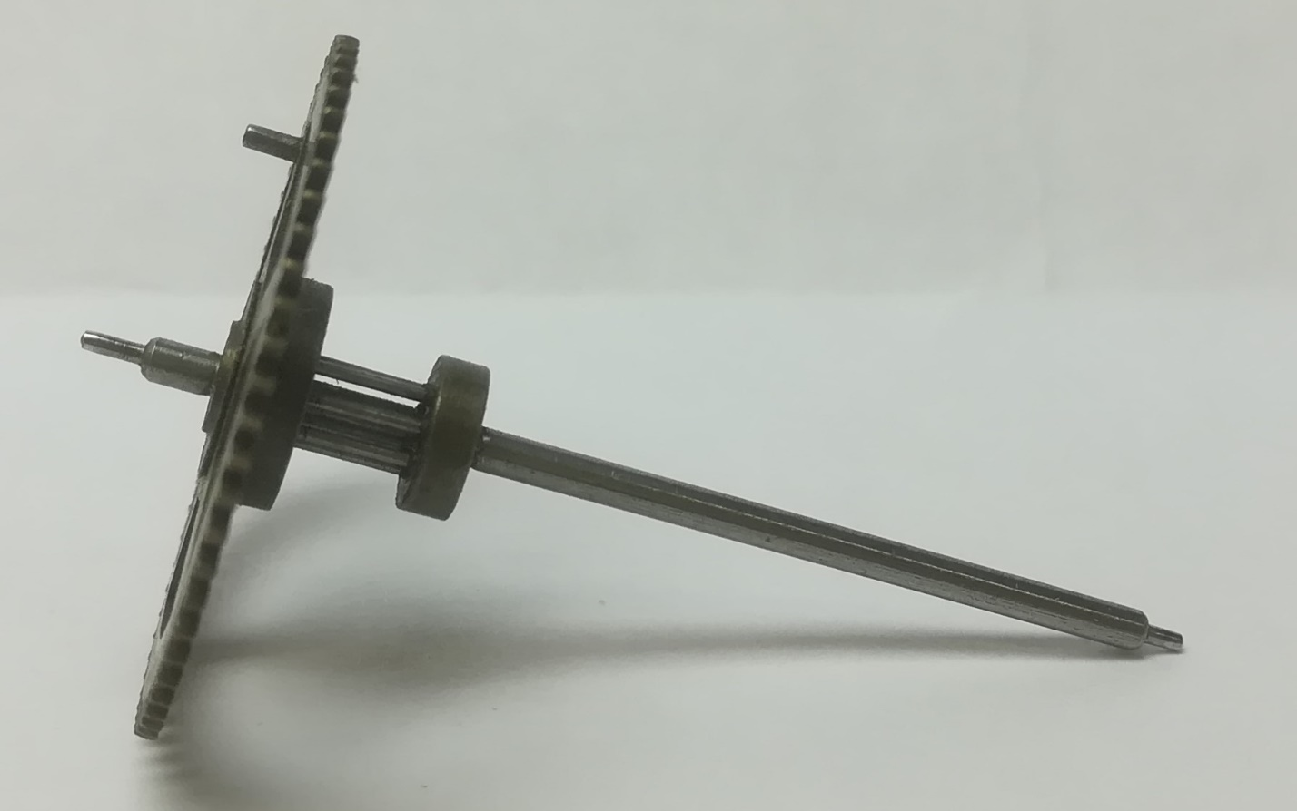

Фото 4. Деформированный штифтовой триб штифтового колеса. До реставрации.
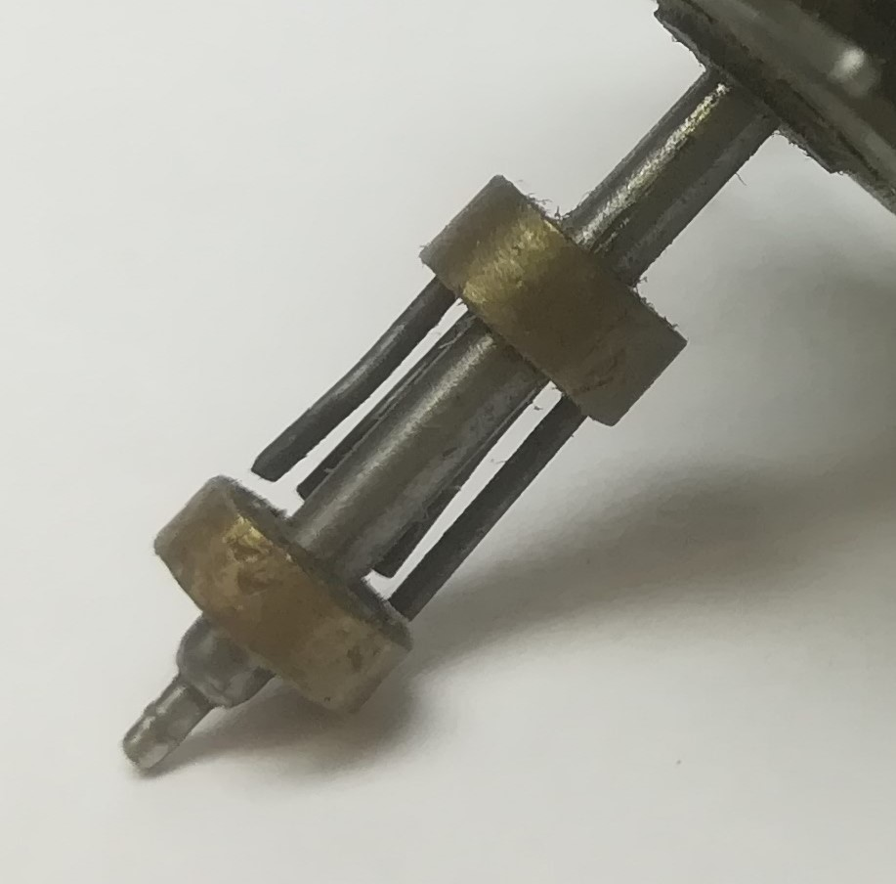
Фото 5. Деформированный штифтовой триб штифтового колеса. После реставрации.
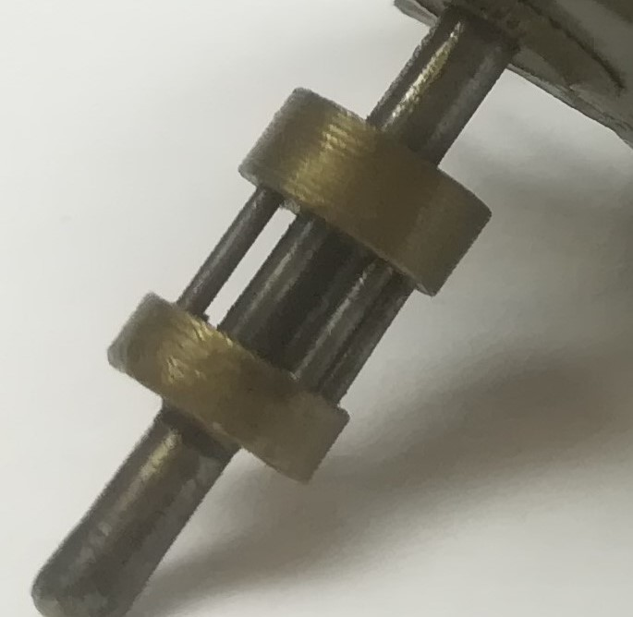

Фото 6. Общий вид штифтового колеса после реставрации.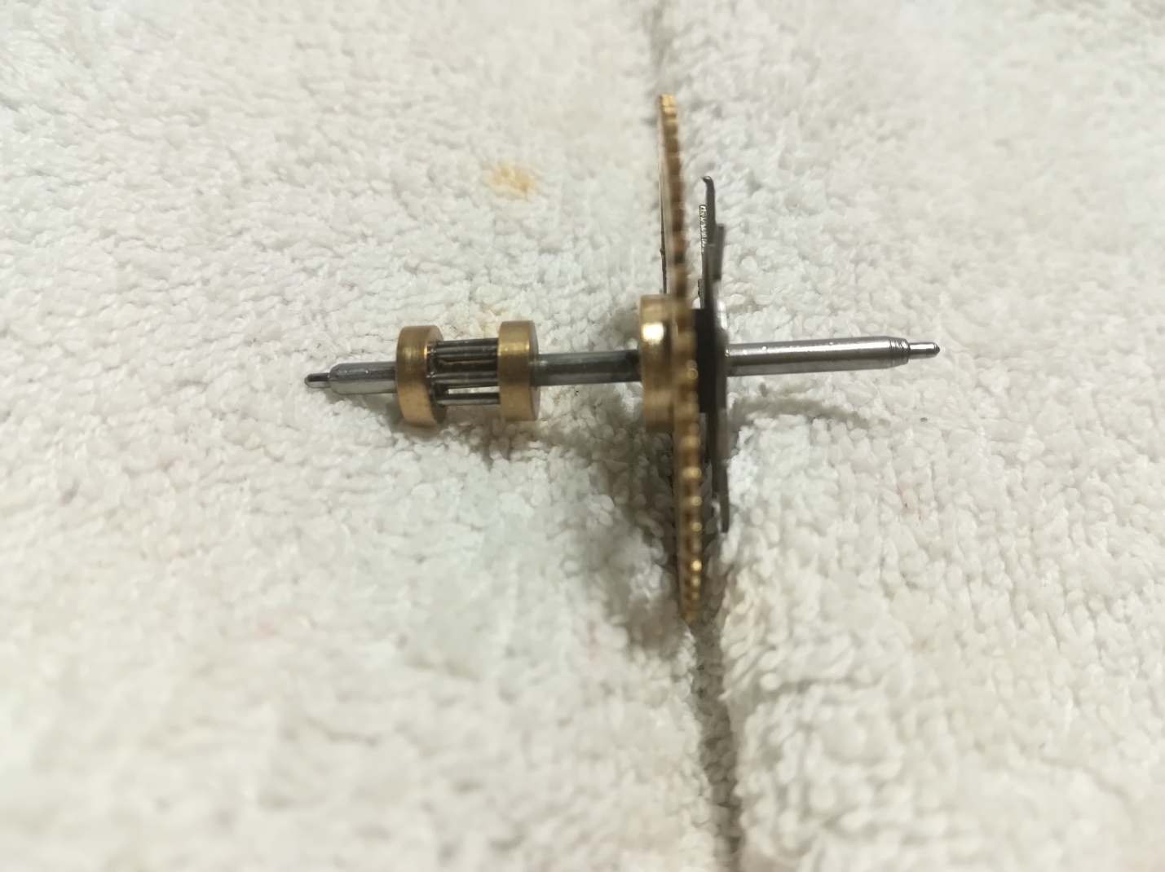

Фото 7. Фрагмент промежуточной шестерни. Цапфа с бороздой до полировки.
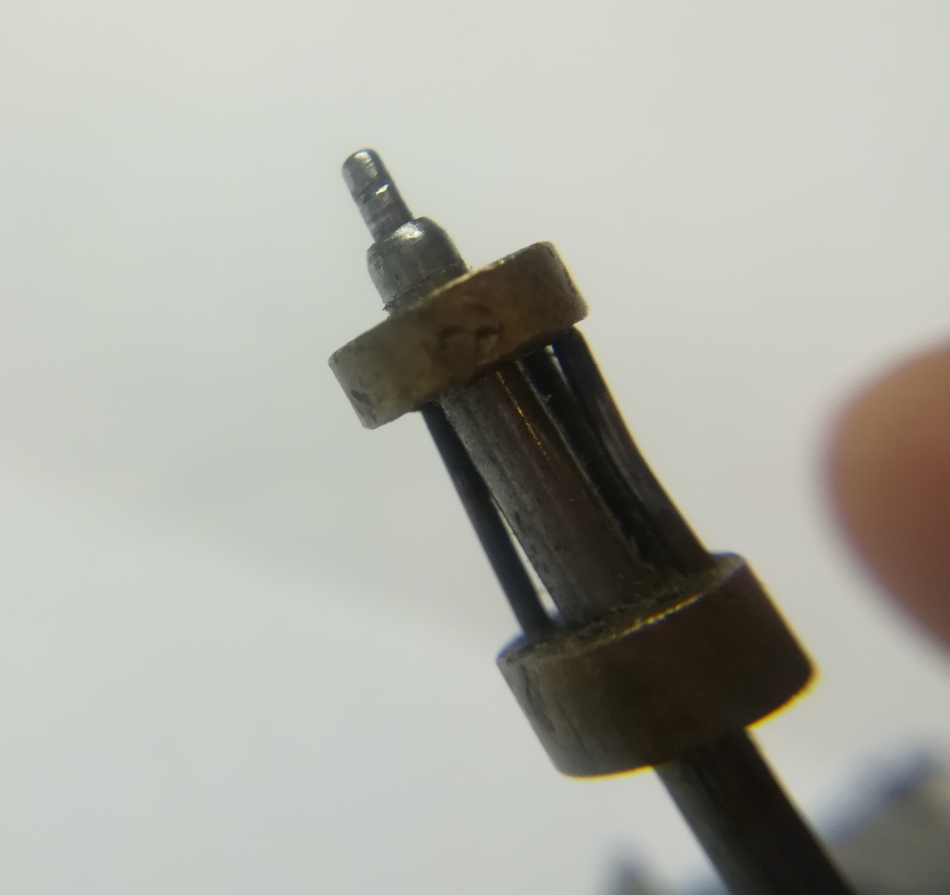
Фото 8. Фрагмент промежуточной шестерни. Цапфа после полировки.
Фото 9. Ось среднего колеса после предшествовавшего ремонта.
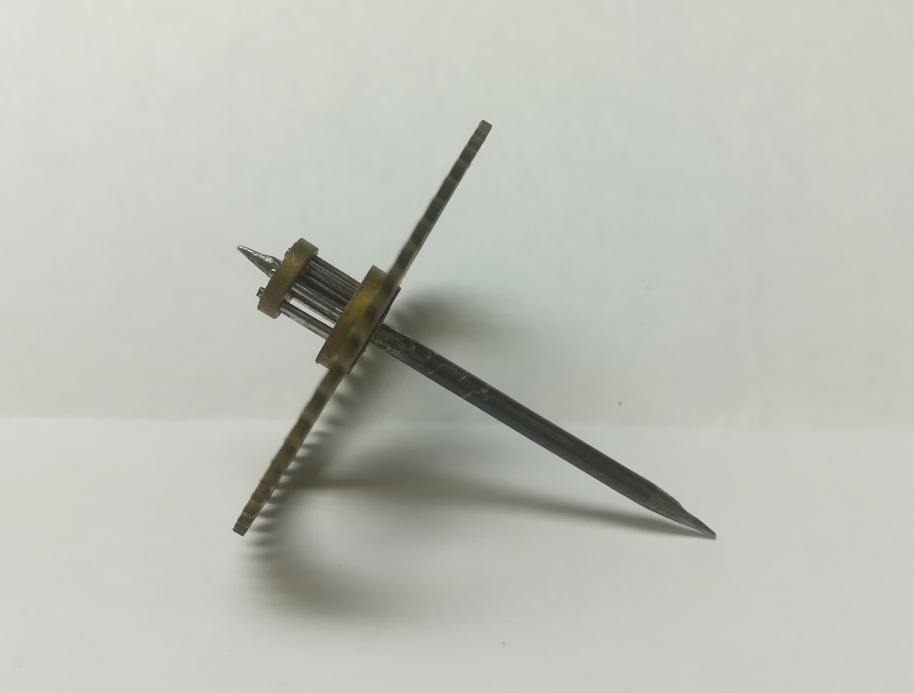
Фото 10. Ось среднего колеса после реставрации.
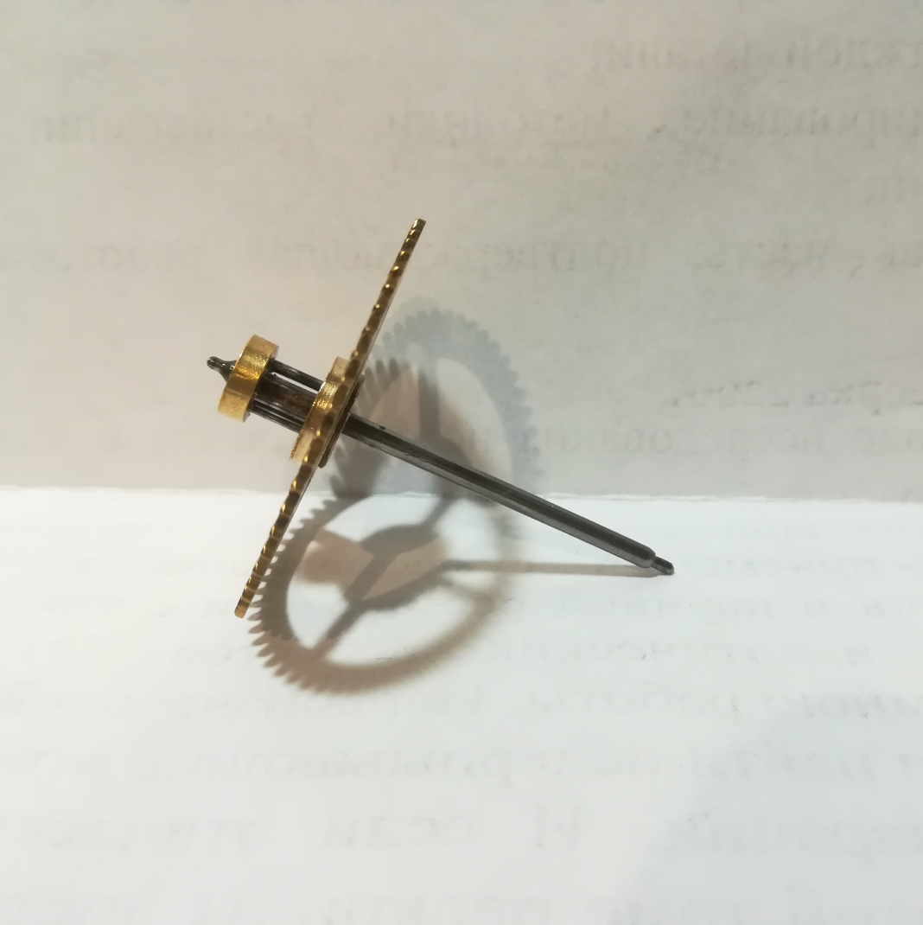

Фото 11. Задняя плата, внутренняя сторона. После реставрации.
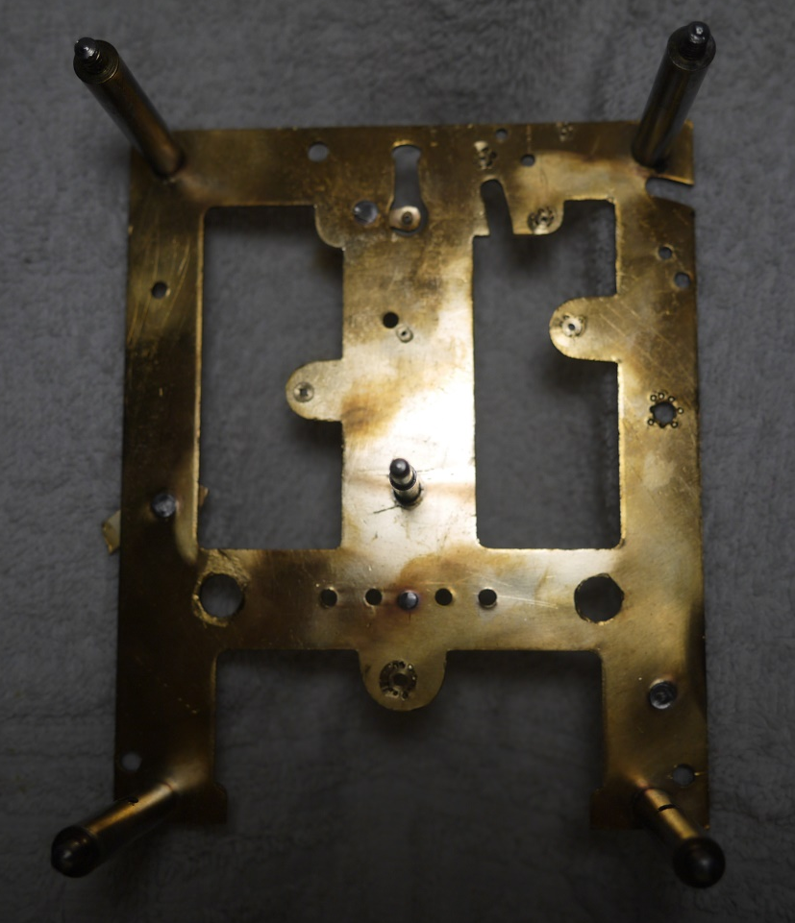
Фото 12. Механизм в процессе сборки.
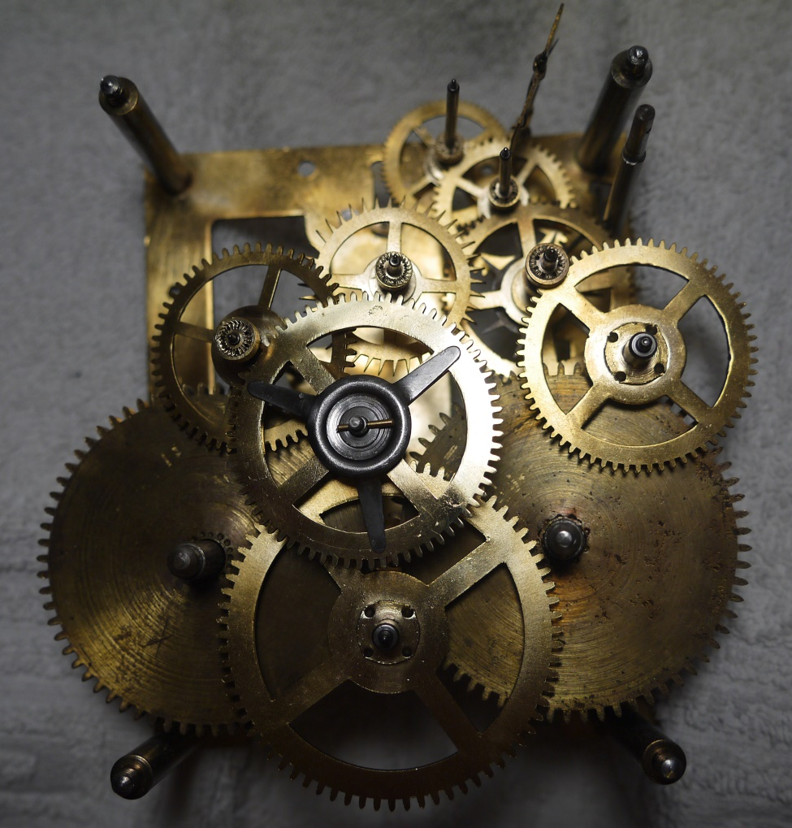
Фото 13. Общий вид механизма сзади. После реставрации.
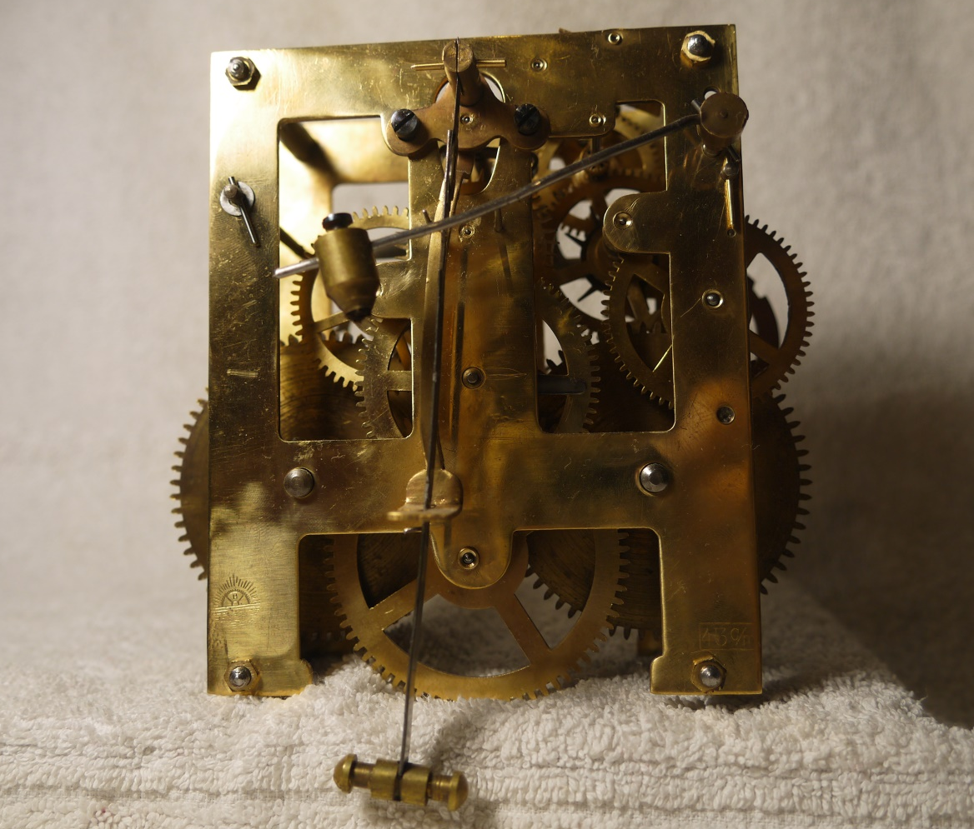
Фото 14. Общий вид механизма спереди после реставрации.
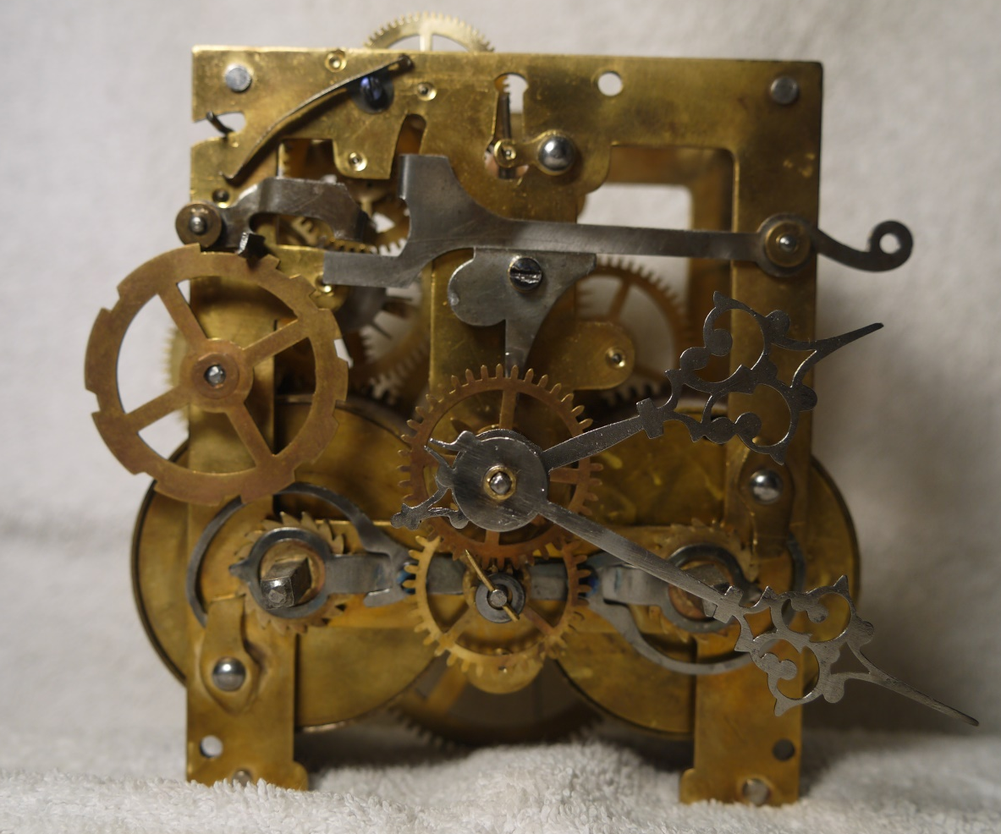
После реставрации памятник передан

по Акту № от « » г.

Паспорт передан в исполнителю Голод А.А.

по Накладной № от « » г.

ИСПОЛНИТЕЛИ РАБОТ:

Художник-реставратор Голод А.А. . « » 20 г.
(подпись)

М. П.

НАБЛЮДЕНИЕ ЗА СОСТОЯНИЕМ ПАМЯТНИКА ПОСЛЕ РЕСТАВРАЦИИ
Дата осмотра | Состояние памятника | Должность, ФИО.

Пипуныров В.Н. История часов с древнейших времён до наших дней. М.: Наука, 1982, 144 стр.
Жукова Л.Т., Ерцев В.П.. Сущность реставрации. СПб: ИПЦ СПГУТД, 2005г. 31-32 стр.
Зверев В.В. От поновления к научной реставрации. М., 1999. [Электронный ресурс] http://art-con.ru/node/564 [дата обращения: 13.03.18]
Государственный Эрмитаж. Лаборатория научной реставрации часов и музыкальных механизмов. [Электронный ресурс] https://www.hermitagemuseum.org/wps/portal/hermitage/research/labs/clocks/?lng=ru&%3Fp1%3Droom%3AB40_F1_H123%3Fp1%3Droom%3AB60_F4_H411%3Fp1%3Droom%3AB60_F4_H410 [дата обращения: 02.02.18]
Жукова Л.Т., Ерцев В.П.. Сущность реставрации. СПб, 2005, с. 39-40
Зверев В.В. «О толковании основных терминов в научной реставрации. Художественное наследие» - М., 1989. - 58 с.
Техэксперт: электронный фонд правовой и нормативно-технической документации. [Электронный ресурс] http://docs.cntd.ru/document/901820936 [дата обращения: 04.02.18]
Ожегов С. И. «Словарь русского языка». - М., 1976. - 874 с.
Выгонная А., Калнин В., Цейтлина М. Основы реставрации… Мн. Дизайн ПРО 2000. с. 6—7.
Государственный Эрмитаж. Под ред. М.П. Гурьева. Временная инструкция по реставрации и обслуживанию часовых и музыкальных механизмов от 23.04.2009.
Булатов В.А. Научная реставрация старинных часовых механизмов. М.: Форум, 2009г. 9 стр.
Жукова Л.Т., Ерцев В.П. Сущность реставрации. СПб: ИПЦ СПГУТД, 2005г. 85-86 стр.
Булатов В.А. Научная реставрация старинных часовых механизмов: методические рекомендации. [Электронный ресурс] http://bulatov-1988.ru/razrabotki/razrabotki.htm [дата обращения:14.02.18]
Напольные часы Жана-Пьера Латца. К завершению реставрации. [Электронный ресурс] https://www.hermitagemuseum.org/wps/portal/hermitage/what-s-on/temp_exh/2018/frenchclock/?lng=ru [дата обращения:08.10.18]
Жукова Л.Т., Ерцев В.П.. Сущность реставрации. СПб: ИПЦ СПГУТД, 2005г. 62 стр.
Декарт Р. «Рассуждение о методе для хорошего направления разума и отыскания истины в науках // Избранные произведения».- М., 1950. 271. 272 — 273 с.
Conservation of clocks and watches. Edited by Peter B Wills. Great Britain: The Bath Press, Avon, 1995. 26 стр.
Conservation of clocks and watches. Edited by Peter B Wills. Great Britain: The Bath Press, Avon, 1995. 7-24 стр.

